**Санкт-Петербургский государственный университет**

Выпускная квалификационная работа на тему:

***СОЦИАЛЬНЫЕ ПРЕДСТАВЛЕНИЯ О ЛИДЕРСТВЕ В РАЗНЫХ ОРГАНИЗАЦИОННЫХ КУЛЬТУРАХ***

по направлению подготовки 37.03.01 - Психология

основная образовательная программа «Психология»

Выполнил:

Обучающийся 4 курса

очная форма обучения

Ксенофонтова Анастасия Юрьевна

Рецензент: Научный руководитель:

к. пс.н., доцент к. пс.н., доцент

Осорина М.В Сидоренко Е.В

Санкт-Петербург

2018

**Содержание**

Аннотация………………………………………………………………………… 3

Введение…………………………………………………………………………. 5

Глава 1. Теоретические аспекты исследования социальных представлений о лидерстве в организационных культурах………………………………………… 8

1.1. Теория социальных представлений…………………………………………. 8

1.1.1. История исследования социальных представлений………………………. 8

1.1.2. Структура социальных представлений…………………………………. 11

1.1.3.Проблематика и методы исследования социальных представлений…. 12

1.2. Лидер и менеджер…………………………………………………………. 15

1.2.1. Социальные представления о лидерстве……………………………… 24

1.3 Организационная культура образовательного учреждения……………. 28

1.3.1 Понятие организационной культуры………………………………… 28

1.3.2 Основные подходы к изучению организационной культуры………. 35

1.3.3 Организационная культура школы и вуза в современной России……… 38

1.4 Основные понятия и сущность теории поколений………………………. 43

1.5 Выводы к Главе 1……………………………………………………………. 49

Глава 2. Организация и методы исследования социальных представлений о лидерстве в организационных культурах школы и вуза……………………… 50

2.1. Организация исследования и описание выборки……………………………50

2.2. Задачи и гипотезы исследования…………………………………………… 51

2.3. Методы исследования……………………………………………………… 52

2.4. Математико –статистические методы обработки данных………………… 52

Глава 3. Результаты исследования и их обсуждение…………………………… 53

3.1 Анализ различий оценок организационной культуры школьников и студентов………………………………………………………………………… 53

3.2 Анализ различий в предпочитаемые организационных культурах школьников и студентов…………………………………………………………. 57

3.3 Анализ различий в склонности к преодолениям норм и правил у школьников и студентов…………………………………………………… 61

3.4 Анализ различий в социальных представлениях у школьников и студентов…………………………………………………………………… 62

3.4.1 Анализ представлений студенческой среды ………………………. 65

3.4.2 Анализ представлений школьной среды …………………………. 67

Обсуждение результатов …………………………………………… 71

Выводы…………………………………………………………………… 73

Заключение……………………………………………………………………… 74

Список использованных источников……………………………………… 76

Приложения………………………………………………………………… 81

**Аннотация**

В дипломной работе исследовались социальные представления о лидерстве школьной и студенческой организационных культур. Было опрошено 80 человек, среди них 40 школьников в возрасте 16-17 лет, учеников Государственное бюджетное общеобразовательное учреждение средняя общеобразовательная школа №185 и 40 студентов в возрасте 21-24 лет, студентов психологического факультета СПбГУ.

Испытуемым было предложено 3 методики: Опросник «Диагностика корпоративной культуры» (OCAI, Organizational Culture Assessment Instrument) К. Камерона и Р. Куинна; Авторская анкета для выявления социальных представлений о лидерстве; Опросник определения склонности к отклоняющемуся поведению (А.Н. Орел).

Получены следующие результаты:

1. Существуют различия в оценке существующей организационной культуры школьниками и студентами. В школьной организационной культуре преобладают такие составляющие, как «Рынок» и «Бюрократия». Вузовская организационная культура характеризуется равномерной представленностью всех составляющих: «Клан», «Адхократия», «Рынок» и «Бюрократия».
2. Представления об идеальной организационной культуре у школьников и студентов в значительной степени совпадают, но при этом намечается тенденция большего стремления к Адхократии у школьников и к Рынку – у студентов.
3. Студенты в большей степени склонны к нонконформизму, чем школьники.
4. Наблюдается сходство в социальных представлениях о лидерстве у школьников и студентов, но при этом ядро и периферия социальных представлений у школьников и студентов формируются в некоторой степени противоположным образом. Те качества лидера, которые в выборке студентов составляют ядро социальных представлений, в выборке школьников оказываются на периферии, а те качества лидера, которые составляют ядро социальных представлений у школьников, оказываются на периферии у студентов.

Ключевые слова: социальные представления, лидерство, организационная культура, конформизм, студенты, школьники.

**Social perceptions of leadership in different organizational cultures**

**Abstract**

The graduation thesis studied social perceptions of leadership in High School and Secondary School organizational cultures. 80 people (40 senior schoolchildren at the age of16- 17 of comprehensive school № 185 and 40 students of St. Petersburg State University, Psychology department, at the age of 21- 24) were interviewed.

The respondents were offered 3 methods: «(OCAI) Organizational Culture Assessment Instrument» (K. Cameron and R. Quinn); The form for identify social perceptions; “The inquirer for determination of inclination to deviant behavior» (A.N. Orel).

The following results were obtained:

1. There are differences in pupils’s and student’s assessment of organizational culture existing in their institutions. Components “Market” and “Hierarchy” dominate in school organizational culture. All four components: Clan, Adhocracy Market and Hierarchy are equally presented in High School organizational culture.
2. Concepts of Ideal organizational culture in two samples largely coincide, but at the same time there is a tendency to Adhocraty in the pupils’ sample and to Market culture in the students’ sample.
3. Pupils are more conformal than students.
4. Social perceptions of leadership of pupils and students are basically similar, but at the same time the core and the periphery of social perception of pupils and students are being formed in quite opposite ways. Those leadership characteristics, which are in the core of social perceptions of students at the same time, are in the periphery of social perceptions of pupils. And those leadership characteristics, which are in the core of social perceptions of pupils at the same time are in the periphery of social perceptions of students.

Key words: social perceptions, leadership, organisational culture, comformism, students, pupils.

**Введение**

**Актуальность исследования.** Вся жизнь человека, как существа социального, протекает в социальном контексте. Он живет и действует в составе разнообразных организационных культур, начиная с учреждений, где занимаются воспитанием детей дошкольного возраста и заканчивая организацией, которую он избрал как постоянное место работы. Феномен лидерства напрямую связан с нахождением человека в организационных культурах в разные периоды его жизни, поскольку представления о лидерстве будут формироваться средой.

По нашему мнению, проблематика изучения социальных преставлений о лидерстве в школьной и студенческой организационных культурах и сравнение этих социальных представлений является актуальной. Подростковая школьная среда в своих представлениях о лидерстве, как правило, опирается на мнение, транслируемое родителями, учителями, средствами массовой информации и т.д., а значит и о природе власти. В тоже время в отличие от школьников, студенческая среда, опираясь уже непосредственно на свой жизненный опыт и систему ценностей, будет иметь собственную точку зрения на лидерство, а значит и на феномен власти в целом.

Таким образом, с помощью сопоставления представлений школьной и студенческой среды о лидерстве, можно выявить направление социального вектора развития парадигмы власти, лидерства. Данное исследование будет интересно для развития политических технологий и для понимания того, чего ждут новые поколения от общества, каким должен быть лидер с эффективной стратегией поведения.

**Цель исследования:** Изучение социальных представлений о лидерстве старших школьников и студентов.

**Задачи исследования:**

1. Проанализировать литературу по данной проблеме.
2. Разработать программу исследования.
3. Выяснить тип организационных культур в группах школьников и студентов.
4. Создать анкету для выявления предпочитаемых черт лидера в группах школьников и студентов.
5. Измерить в группах школьников и студентов склонность к нонконформизму.
6. Выявить различия организационных культур школьников и студентов.
7. Выявить уровень склонности к преодолению норм и правил у школьников и студентов.
8. Выявить сходства и различия в социальных представлениях о лидерстве у школьников и студентов.
9. Обработать полученные данные.
10. Сформулировать выводы в соответствии с выдвинутыми гипотезами.

**Объект исследования:** школьники 10-11 класса ГБОУ № 185, студенты 4 курса факультета психологии СПбГУ.

**Предмет исследования:** Социальные представления о лидерстве старших школьников и студентов.

**Гипотезы исследования:**

1. Существуют различия в оценке существующей организационной культуры школьниками и студентами.
2. Существуют различия в предпочитаемых организационных культурах у школьников и студентов.
3. Студенты склонны к преодолению норм и правил в большей степени, чем школьники.
4. Студенты и школьники различаются по социальным представлениям о лидерстве.

**Методики исследования:**

1. Опросник «Диагностика корпоративной культуры» (OCAI, Organizational Culture Assessment Instrument) К. Камерона и Р. Куинна.
2. Авторская анкета для выявления социальных представлений о лидерстве.
3. Опросник определения склонности к отклоняющемуся поведению (шкала склонности к преодолению норм и правил) (А.Н. Орел)

**Глава 1. Теоретические аспекты исследования социальных представлений о лидерстве в организационных культурах**

**1.1 Теория социальных представлений**

**1.1.1 История исследования социальных представлений**

Объективная реальность, безусловно, разноплановая и многогранная, однако несмотря на это была достаточно подробно изучена различными областями науки. Естественно, социальная психология не осталась в стороне и также уделила много внимания изучению данной проблематики. Были выявлены большое количество факторов, в большей или меньшей степени оказывающих влияние на поведение людей. Вместе с тем, если говорить о проявлениях человеческой природы, то каждый будет реагировать по-своему в каждой конкретной ситуации. И соответственно, точно также правомочно будет заявляясь о группе людей. Более всего в контексте нашего исследования нас будет интересовать фактор, оказывающий огромное влияние на поведение людей, а именно *социальные представления (репрезентации).*

Вопрос о проблематике социальных представлений (далее СП) все больше набирает популярность среди исследователей. Актуальность изучения данной темы несомненна, поскольку возникшие в результате социального взаимодействия, СП становятся содержанием сознания каждого человека и регулирует его поведение. Они являются частью также коллективного сознания, наряду с такими проявлениями социального, как ценности, верования, групповые настроения и идеи. Их предназначение - сплочение и объединение людей, создание понимания и солидарности, накопление энергии, важной для развития коллектива.

Проблематика СП не всегда была одной из центральных в европейской психологии. К ее актуальности обращались с начала XX века видные психологии и социологии, однако лишь спустя полвека в 60-х годах данная тема стала активно развиваться в рамках французской школы СП С. Москвичи вследствие кризиса европейской психологической науки по причине нарастающего доминирования американских тенденций в научном мире.

У. Томас и Ф. Знанецкий обратили внимание на то, что субъект реагирует на ситуацию, в соответствии с тем, как он ее воспринимает [8]. У. Томас позже создает теорию, в основе которой лежит утверждение - «Ситуации, определяемые людьми как реальные, реальны по своим последствиям». Данная теория, получившая название «Самоисполняющееся пророчество» была также описана Р. Мерттоном на основе изысканий У. Томаса. «Интерпретируя мысли У. Томаса, Р. Мертон отмечал, что:

1. Люди реагируют не только на объективные особенности ситуации, но и на предаваемые ими значения;
2. По этой причине их последующее поведение и некоторые его последствия отчасти определяются приписанным ситуации значением, т.е. «общественные определения ситуации (пророчества или предсказания) становятся неотъемлемой составляющей ситуации и тем самым влияют на последующие события» [9].

Первым, кто описал феномен коллективных представлений, был Э. Дюркгейм в конце XIX века. Он полагал, что социальная жизнь полностью состоит из представлений. СП способствуют достижению соответствия внешнего социального мира психическому внутреннему миру. В СП заложен способ осмысления группой людей своих взаимодействий с объектами, влияющих на них. Лишь при социальном взаимодействии и проявляются такие специфические явления как СП. Поскольку СП составляют содержание сознания каждого человека, они наполняют смыслом его существование, являются регулятором его поведения, побуждают к деятельности. Э. Дюркгейм вывел два термина - «коллективное» и «индивидуальное» сознание. В отличии от индивидуального, в коллективном сознании определенное число элементов являются общими для всех членов одного и того же общества. В качестве основных составляющих можно выделить ценности, верования, групповые настроения и идеи, а также коллективные представления. Э. Дюркгейм полагал, что создание солидарности, сплоченности людей, аккумулирование энергии, которая важна для развития общества в целом и каждой конкретной организации, является основной функцией коллективных представлений [10].

С. Московичи стал активно заниматься вопросами теории СП в конце XX века и совместно со своими коллегами создал теорию СП. По мнению авторов, данная концепция СП может дать объяснение глубинной природе психологии общества и власти. Для признания власти правомочной одних законов недостаточно. Для этого необходимо создать СП, объединяющие людей, дающие возможность существовать в единстве, создающие общность. Люди должны иметь общие представления о том, что такое совместная работа, как нужно вести себя в организации, каким должен быть лидер и руководитель, какие поступки является справедливыми, честными, порядочными. Единые СП дают людям уверенность друг в друге, аккумулируют их энергию. Непосредственно они являются силой, дающей возможность для изменения людей из пассивных и неуверенных друг в друге сотрудников организации в активных участников совместной деятельности. Если СП были разрушены, общество также приходит в упадок [11].

По мнению С. Москвичи и Д. Жорле, СП - это основной способ осмысления и интерпретации окружающей действительности. Они отражают то, как люди воспринимают, понимают и интерпретируют всю возможную окружающую их информацию и события их жизни. В составе СП находятся знания, накопленные поколениями и разделяемые между людьми, поскольку они получены не только на основе личного опыта, но и по средствам коммуникации с другими людьми [12]. По мнению С. Московичи и Д. Жорле «СП - это выработанное и разделяемое с другими людьми значение, которое складывается не только на основе личного опыта, но и на основе воспитания и общения с другими людьми. В тоже время СП являются специфической формой знания - это знание здравого смысла, разновидность практического мышления, направленного на общение, на понимание и на освоение социального окружения» [21].

Д. Жорле описывал процесс конструирования СП, т.е. процесс преобразования обыденного знания в СП. Выделяют два процесса: объективация и внедрение. Объективация - есть выработка СП, осуществляющаяся посредством трех компонентов:

* селективная конструкция - отбор знаний;
* структурирующая схематизация - образование фигуративного ядра;
* натурализация - подчинение представления социальной ценности.

Внедрение основано на приписывании смысла СП, их проникновение в общественное сознание.

СП выполняют три основные функции:

* Когнитивная интеграция в общественное сознание новых знаний;
* Интерпретация реальной деятельности;
* Ориентирование поведения и социальных отношений.

**1.1.2 Структура социальных представлений**

Если говорить о структуре, СП можно подразделить на центральную систему (ядро) и периферическую систему. Ядро - это сильная и стабильная часть представления, которая имеет связь с коллективной памятью, с историей группы, ее ценностями и нормами. Здесь располагаются элементы, в наибольшей степени коренящиеся в культуре. Основной функцией ядра является определение структуры всего представления и придания ему смысла. Ядро является отражением внутригруппового согласия, играет нормативную роль, отражающуюся прямым образом в суждениях о действиях и в самих действиях. Стабильность ядра представлений - это результат опредмечивания социального эволюционного опыта, другими словами его объективации.

Выделение ядра СП может происходить по следующим критериям:

* Уровень согласия членов группы по поводу важности данной характеристики объекта представлений;
* Оценка данной характеристики для идентификации объекта [13].

Периферическая система уточняет значение ядра представлений и выступает в качестве соединительного звена между ядром и той конкретной ситуацией, в которой вырабатывается и действует представление. Данная система имеет вариативный и изменчивый характер [14]. Это свойство позволяет представлению подстраиваться под изменяющийся контекст, по сути это можно назвать «защитной системой» ядра представления и всего представления вообще, поскольку с изменением ядра неизбежно меняется и все представление. Эта часть представления опирается на индивидуальную память. Очевиден тот факт, что ядро и периферия находятся в иерархической зависимости друг от друга, где главенствующая позиция, безусловно, у ядра.

Для изучения представлений недостаточно выявить и проанализировать лишь то, что собою оно представляет, т.е. его содержание. Прежде всего необходимо изучить ядро, поскольку идентичные содержания могут соответствовать различным представлениям, и только анализ структуры позволяет их сравнивать.

**1.1.3 Проблематика и методы исследования социальных представлений**

В настоящее время конструкт СП изучается весьма активно. Так, например, отечественные психологи изучают СП о справедливости, о здоровье и болезни, о демократии, о счастье, о науке и об ученом и др. Методом, применяемым для сбора данных в подобных исследованиях, часто является ассоциативный эксперимент, который дает возможность получить результаты, которые могут быть обработаны и интерпретированы либо в количественной, либо в качественной исследовательской традиции [15].

В исследованиях, которые были выполнены в соответствии с концепцией С. Московичи, можно обнаружить, что исследователи ориентировались на позитивистскую методологию, другими словами подразумевалось, что единственным источником истинного, действительного знания являются лишь эмпирические исследования, проводимые с помощью основных эмпирических методов, таких как наблюдение, социологические опросы и т.д., и отрицающие любую познавательную ценность философского исследования. В частности, для обработки полученных результатов был разработан метод П. Вержеса, который позволял вычленить ядро и периферию в структуре представлений в соответствии с концепцией Ж.- К Абрика, описанной нами в пункте 1.1.2 Структура социальных представлений.

По методу П. Вержеса структура представления выявляется при помощи двух параметров:

* Ранг возникновения ассоциации
* Частота ассоциации

Комбинация данных параметров образует четыре области:

1. С низкоранговыми и высокочастотными ассоциациями (гипотетическое ядро представления)
2. С низкоранговыми и низкочастотными ассоциациями
3. С высокоранговыми и высокочастотными ассоциациями (области 2 и 3 образуют потенциальную зону изменения, элементы данной части периферической системы перемещаются в ядро представления при его трансформации)
4. С высокоранговыми и низкочастотными ассоциациями (собственно периферическая система).

Определение границ групп понятий происходит на основе вычисления среднего ранга и медианы для частоты встречаемости ассоциации [19].

Таким образом, если в основе прототипического анализа П. Вержеса лежат два количественных критерия - ранг возникновения ассоциации и частота ассоциации, применение данного метода говорит о приверженности к количественной методологии.

Если говорить о русле качественной методологии, то для обработки подобного материала широко распространено применение контент-анализа. Цель проведения такой процедуры - определение повторяющихся элементов в массиве текстовой информации с возможностью последующего сравнения частоты встречаемости этих элементов.

Традиционно контент-анализ обозначается как качественно - количественный анализ документов, поскольку это связано непосредственно с процедурой его проведения.

1. Первый этап контент-анализа: разработка категориального аппарата, адекватного целям и задачам отдельно взятого исследования.
2. Этап второй: соотнесение категорий и подкатегорий контент - анализа с конкретными содержательными элементами текста.

Таким образом, данные два этапа контент - анализа являются приемами качественного анализа.

3. Третий этап: регистрация объема и частоты упоминания категорий и подкатегорий во всем массиве исследуемых текстов.

На данном этапе применяются уже методы количественного анализа и, далее, могут быть обработаны методами математической статистики.

4. Этап четвертый, завершающий: интерпретация полученных данных исходя из задач и теоретической основы исследования; вновь упор делается на количественную методологию [16].

Наряду с вышеизложенными методами в исследование СП довольно часто используется так называемый «Метод семантического дифференциала» (далее СД), который по сути своей является инструментом для исследования семантического пространства субъекта. Данный метод служит для качественного и количественного индексирования значений и смыслов с помощью шкал с двумя полюсами, которые задаются парами прилагательных антонимов, между которыми находятся 7 градаций степени вхождения того или иного слова в данное качество. С помощью СД достигается возможность увидеть тот образ оцениваемого объекта, сложившийся в сознании респондента.

СД структурирует восприятие объекта по трем направлениям:

* активность объекта;
* сила (потенциальность);
* отношение к нему респондента.

Поскольку система установок индивида, выраженных в его оценочных суждениях, представляют собой схематично логические дихотомии, данные биполярные оценки можно измерить методом СД количественно. В связи с этим мы считаем, что данный метод наряду с вышеописанными подходит для изучения СП [17].

**1.2. Лидер и менеджер**

Проблема лидерства волнует умы ученых многих стран уже более ста лет. За этот небольшой (а, по нашему мнению, для научного мира сто лет — это довольно малый отрезок времени) период изучение данного вопроса были собраны экспериментальные факты, получили формулировку объясняющие их теории. Но может создаться впечатление, что феномен лидерства по-прежнему окутан ореолом некой загадочности. Для лучшего его понимания предпринимаются попытки большего разграничения и дифференциации - от масштабного рассмотрения сути вопроса до учета большого числа деталей и факторов: возраста, пола лидеров и последователей, типа групповой деятельности (задачи), направленности лидеров и т.д. Также немаловажным является тот факт, что слабым местом в изучении лидерства был и остается вопрос о соотношении понятий руководства и лидерства.

Прежде чем рассмотреть вопрос о соотношении понятий руководства и лидерства, мы дадим несколько определений этим понятиям и раскроем каждое из них в отдельности.

Лидерство в широком его понимании - это процесс выработки идей и видения жизни в соответствии с ценностями, которые поддерживают эти идеи и видение, влияния на окружающих с тем, чтобы они действовали в соответствии с ними, и принятия трудных решений относительно людей и других ресурсов [3]. Н. Тичи, изучавший деятельность многих лидеров бизнес среды, дает следующее определение лидерству: «Лидерство - это достижение чего-либо посредством других людей, что было бы невозможно, не будь там лидера. В наше время это происходит все меньше и меньше при помощи командно-административных методов, и все больше и больше за счет изменения мировоззрения людей и, как следствие, изменения их поведения. Лидерство сегодня - это выработка идей и ценностей, способных увлечь людей за собой» [4]. Лидерство всегда будет играть важную роль как в вопросах, связанных непосредственно с управлением в организациях, так и в неформальных обстановках.

Лидерство существует в двух основных формах:

1. Менеджер (формальный лидер) - ключевой член организации, осуществляющий управленческую деятельность и решающий управленческие задачи [1].

Это тот, кто направляет вверенных ему подчиненных на достижение целей при помощи средств, которые определяет он сам. Главной обязанностью менеджеров является обеспечение того, чтобы работа исполнялась правильно. Они руководят подчиненными им людьми и им необходимо иметь и развивать в себе качества и умения, которые позволяют создавать продуктивную культуру - сотрудничество, способность к работе в команде, этическое поведение, творчество, способность к непрерывному обучению [5]. Эффективным менеджером считается тот, кто вносит в работу людей порядок и слаженность [1].

В качестве основных функций менеджера можно выделить:

• Обеспечение выполнения организацией ее основного предназначения;

• Проектирование и установление взаимодействия между отдельными операциями и действиями;

• Разработка стратегии поведения организации в изменяющейся внешней среде;

• Обеспечение служения организации интересам тех лиц и учреждений, которые контролируют организацию;

• Информационное связывание организации и ее окружения;

• Несение формальной ответственности за результаты деятельности организации;

• Представление организации в различных мероприятиях [6].

1. Лидер (неформальный) - это человек, воплощающий в себе основные атрибуты лидерства - идеи, видение, ценности, влияние на других людей и принятие непростых решений в отношении людей и других ресурсов. Лидер – фигура, влияющая на других членов группы ради достижения целей группы или организации [2].

Лидер побуждает и направляет других в их добровольном стремлении к достижению цели с помощью средств, которые сами последователи лидера выбирают и одобряют, если те выбираются кем-то другим. Лидер в отличие от менеджера может выступать и как лидер и как менеджер в зависимости от характера ситуации. Тогда он использует не власть, а влияние для того, чтобы побудить других делать то, что он сочтет нужны, если последователи не делают этого на добровольной основе.

Несмотря на то, что понятия руководства и лидерства разводят, и то и другое понятие имеет дело с одним и тем же типом проблем, которые связаны со стимулированием подчиненных в организации, обозначением для них цели на решение определенных задач и заботой о средствах достижения решений этих задач. Если говорить метафорическим языком, можно говорить о разных «сторонах медали», но медаль все равно одна.

Мнений о том, чем же отличны друг от друга лидер и менеджер превеликое множество. О.С Виханский и А.Н Наумов выделяли следующие основные характеристики лидера и менеджера [7]:

*Таблица 1.1. Характеристики лидера и менеджера по О.С Виханскому и А.Н Наумову.*

|  |  |
| --- | --- |
| Менеджер | Лидер |
| Администратор | Вдохновляет |
| Работает по целям других | Работает по своим целям |
| Основа действий – план | Основа действий – видение |
| Полагается на систему | Полагается на людей |
| Использует доводы | Использует эмоции |
| Контролирует | Доверяет |
| Поддерживает движение | Дает импульс движению |
| Профессионал | Энтузиаст |
| Делает дело правильно | Делает правильное дело |
| Уважаем | Обожаем |

Более систематизированную концепцию различий приводят Хеллригель с соавторами. Она дает возможность составить более полное представление о лидере и менеджере [15]:

*Таблица 1.2. Сравнительная характеристика лидера и менеджера по Хеллригелю.*

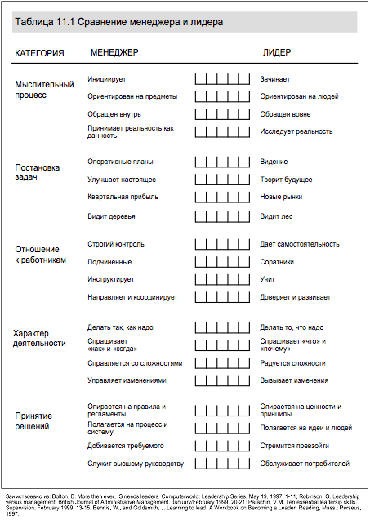

На основе данных различий можно заметить, что ключевым понятием в деятельности менеджера является система, формальная структура организации, в то время как у лидера ключевым будет собственная творческая активность и направленность на эмоциональную связь с последователями. Менеджер скорее реализует цели и задачи высшего руководства, лидер – удовлетворяет потребности и интересы рабочей группы. Уже на данном этапе мы видим некоторый конфликт между этими ролями. Поэтому соединение данных ролей в одном человеке является крайне сложной задачей, однако в случае успеха – результат окупит вложенные усилия.

По нашему мнению, основным различием между менеджером и лидером, которое влечет за собой ряд других существенных различий, является путь достижения данных ролей в рабочей группе.

Менеджер – должность «от руководителя». На должность менеджера назначают, повышают до нее сотрудников, ранее занимавших более низкое место на карьерной лестнице. Так или иначе решение о том, кто именно займет данное место в иерархии организации принимает руководитель организации. Лидер, в отличие от менеджера, выбирается «снизу». То есть решение от том, за кем идти принимает сам коллектив. Члены рабочей группы не вынуждены подчиняться ему (как менеджеру), а сами решают за ним следовать и руководствоваться его предложениями, мыслями, идеями.

Несмотря на активное изучение вопроса об управлении и лидерстве, на данный момент существует мало исследований относительного того, в чем различия между формальным и неформальным лидерством. Большая их часть основана на теоретических исследованиях, без эмпирического подтверждение. По нашему мнению, в данной работе стоит осветить некоторые современные эмпирические изыскания касательно данного вопроса.

Так, например, в выпускной квалификационно работе Ю. Ситникова, созданной под руководством Е.В. Сидоренко, исследование различий между руководителем формальной группы и лидером неформальной группы проводилось с помощью методики семантического дифференциала, описанной нами в пункте 1.1.3 Проблематика и методы исследования социальных представлений. Полярные высказывания были отобраны в соответствии с различиями менеджера и лидера, представленных Хеллригелем и Беляцким и также были добавлены пары качеств, определяющие степень использования юмора и остроумия в деятельности руководителя.

Общая таблица используемых качеств такова:

*Таблица 1.3. Качества лидера и руководителя из ВКР Ю. Ситникова (научный руководитель Е. В Сидоренко).*

|  |  |
| --- | --- |
| Менеджер | Лидер |
| Инициирует | Зачинает |
| Ориентирован на предмет | Ориентирован на людей |
| Оперативные планы | Общее видение |
| Улучшает настоящее | Творит будущее |
| Стабильный результат в настоящем | Перспективы |
| Видит деревья | Видит лес |
| Строгий контроль | Дает самостоятельность |
| Инструктирует | Учит |
| Направляет и координирует | Доверяет и развивает |
| Делает так, как надо | Делает то, что надо |
| Спрашивает «как» и «когда» | Спрашивает «что» и «почему» |
| Справляется со сложностями | Радуется сложностям |
| Управляет изменениями | Вызывает изменения |
| Опирается на процесс и систему | Опирается на ценности и принципы |
| Добивается требуемого | Полагается на идеи и людей |
| Служит высшему руководству | Стремиться превзойти |
| Уважаем | Обслуживает потребителей |
| Инструктирует | Обожаем |
| Исполнитель | Вдохновляет |
| Пользуется проверенными методами | Предлагает нестандартные идеи |
| Ставит формализиваронные задачи | Ставит интересные задачи |
| Равнодушен к юмору | Любит юмор |
| Проявляет рассудительность | Проявляет остроумие |

Исследование характеристик взаимодействия руководителей формальных групп и лидеров неформальны групп показало значимые различия между руководителями и лидерами по ряду пар качеств:

На уровне достоверности >0,01:

1. инициирует - зачинает;

2. опирается на ценности и принципы - опирается на правила и регламенты;

3. полагается на процесс и систему - полагается на идеи и людей;

На уровне достоверности >0,05:

4. оперативные планы - общее видение;

5. направляет и координирует - доверяет и развивает;

6. полагается на процесс и систему - полагается на идеи и людей;

7. вдохновляет – инструктирует;

На уровне статистической тенденции:

8. обслуживает потребителей - служит высшему руководству;

9. уважаем – обожаем;

10. равнодушен к юмору - любит юмор.

Анализ выраженности каждой пары качеств, по которой были выявлены статистически достоверные различия показал:

1. Несмотря, на наибольшие сомнения испытуемых, касательно значений и противоположности характеристик «инициирует» - «зачитает», у руководителей значительно выражена характеристика «инициирует», у лидеров – слабо выражена характеристика «зачитает».

2. В соответствии с концепциями, представленными Хеллригелем и Беляцким, руководители оцениваются как обладатели характеристик: «Оперативные планы», «Направляет и координирует», «Опирается на правила и регламенты», «Служит высшему руководству», «Инструктирует». У лидеров неформальных групп – противоположные характеристики: «Общее видение», «Доверяет и развивает», опирается на ценности и принципы», «Обслуживает потребителей», «Вдохновляет».

Таким образом: Лидеры больше руководителей полагаются на идеи и людей. Руководители получили более выраженные оценки по характеристике «Уважаем», чем лидеры. Лидеры получили более выраженные оценки по характеристике «Любит юмор», чем руководители.

Таким образом ряд качеств значимо различает лидеров и руководителей. Среди них наблюдается тенденция к преобладанию ориентации на последователей, их ценности и мотивирование у лидеров; тенденция к формализованным отношениям и контролю у руководителей.

Также отметим эмпирические данные из статьи Е.В Сидоренко «Матрица лидерства». Согласно взгляду Е.В Сидоренко, если рассматривать лидерство с точки зрения «отношений влияния и следования в системе межличностных отношений в группе» [51], то тогда качества лидера, описанные в большинстве теорий, можно свести к двум параметрам:

* Личные качества лидера (то, что проявляется как с последователями, так и при индивидуальной деятельности - интеллект, целеустремленности, мотивация достижения, воля);
* Его отношение к последователям (межличностная связь с последователей, смещая место в представлении самого последователя).

Исходя из этих двух факторов можно выделить четыре типа лидера:

* Чужой (выдающийся человек, но плохо относится к последователю);
* Ничей (невыдающийся человек и плохо относится к последователю);
* Свой (невыдающийся, но хорошо относится к последователю)
* Мой (выдающийся и хорошо относится к последователю)

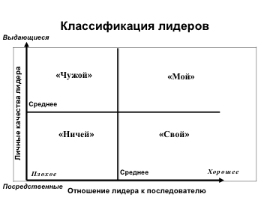

*Рис 1.1. Матрица лидерства по Е.В Сидоренко.*

По результатам исследований, проведенных на нескольких тренингах развития лидерства Е.В Сидоренко было установлено, что примерно 90% тех, кого считают лучшими руководителями, попадают в квадрант «Мой лидер» - это именно тот человек, кого последователь сам назовет лидером для себя. Он не только обладает выдающимися качествами, но и хорошо относится к последователю. Худшие же из руководителей в 81,25% случаев попадают в оставшиеся три категории - «Ничей», «Свой» или «Чужой».

**1.2.1. Социальные представления о лидерстве**

Выявление и изучения СП в контексте вопроса о лидерстве несомненно важно, поскольку, как писал С. Москвичи «у людей должны быть единые согласованные представления о том, что такое совместная работа, как следует вести себя в коллективе, какими должны быть лидер и руководитель, что является справедливым, истинным, порядочным. В социальных представлениях сосредоточена энергия коллектива, поскольку они являются силой, позволяющей преобразовать людей из пассивных членов группы в активных участников коллектива действий. Группы приходят в упадок, если разрушаются социальные представления» [20].

Проблематика изучения СП занимает умы как европейских социальных психологов [22 -25], но последнее время российские социальные психологи также начинают заниматься этой проблемой [26-29].

Далее хотелось бы привести некоторые примеры исследований российских ученых и их результаты.

В 2014 году Л.Г Почебут и Е.Н Газогареевой было проведено исследование СП о лидерстве. Целью данного исследования являлось выявление представлений о личности лидера рабочей группы, а также его функциях и стилях поведения. Было проведено сопоставление представлений группы с данными научных исследований лидерства, другими словами оправдывают ли лидеры в личностном и поведенческом аспектах социальные представления своих последователей. Были сделаны следующие предположения: на представления о лидерстве влияют качества личности самого респондента, а также существуют гендерные и должностные различия в социальных представлениях о лидерстве. В исследовании участвовали 60 человек (30 женщин и 30 мужчин) в возрасте от 22 до 56 лет. По результатам исследования было установлено:

1. СП о лидере, основаны на опыте и взглядах респондентов. Наиболее важным респонденты посчитали уверенность в себе, так важным качествами являются активность, смелость и решительность лидера. В категорию наиболее важных также вошли коммуникативные качества. Среди важных выделялись такие качества, как ответственность, интеллект, целеустремленность, харизма, организаторские способности.
2. Были выявлены статистически значимые различия в представлениях мужчин и женщин о лидере: для мужчин более важна харизма (r = .37, р ≤ .01), для женщин - способность к эмпатии (r = .27, р ≤ .05). Также статистически значимые различия были выявлены по такому качеству как целеустремленность (р ≤ .05) .
3. СП в зависимости от личностных качеств таковы: Корреляционный анализ показал положительные статистически значимые взаимосвязи между фактором М: «практичность – мечтательность» по методике Р. Кеттелла и такими социальными представлениями о качествах лидера как эмпатия (r = .3, р≤ .05), харизма (r = .31, р ≤ .05), забота о людях (r = .34, р ≤ .01).
4. Сравнительный анализ СП о личности лидера между руководителем и подчиненным показал, что наиболее важным чертами лидера для подчиненных являются: интеллект (r = .37, р ≤ .01), уверенность в себе (r = .38, р ≤ .01), забота о людях (r = .41, р ≤ .01), влиятельность (r = .35, р ≤ .01), организаторские способности (r = .42, р ≤ .01), эмпатия (r =. .31, р ≤ .05) , а для руководителей: ответственность (r = .43, р ≤ .01), самоконтроль (r = .32, р ≤ .05), такие качества как организаторские способности и влиятельность были оценены руководителями как менее значимые. В результате корреляционного анализа обнаружена положительная статистически значимая взаимосвязь между социальными представлениями об инструментальной направленности лидера и таким личностным фактором, как Н: «робость – смелость» (r = .29, р ≤ .05). Обнаружена положительная статистически значимая взаимосвязь между ожиданиями экспрессивной направленности лидера и фактором F: «сдержанность – экспрессивность» (r = .27, р ≤ .05).
5. СП о функциях лидера: в результате исследования получены статистически значимые различия между подчиненными и руководителями в СП о функциях неформального лидера, таких как: организатор (р ≤ .01), генератор настроения (р ≤ .05), эрудит (р ≤ .01), эталон (р ≤ .01), специалист (р ≤ .01), политик (р ≤ .01), представитель группы (р ≤ .01), проводник мировоззрения (р ≤ .01), мишень для агрессии (р ≤ .01).
6. СП о функциях лидера у мужчин и женщин в целом совпадают. Значимые различия были обнаружены только по одной функции - «мишень для агрессии» (р ≤ .05), эта функциях ожидается от лидера мужчинами. Обнаружены положительные взаимосвязи между фактором В: «интеллект» и следующими представлениями о функциях лидерства: организатор (r = .45, р ≤ .05), эрудит (r = .35, р ≤ .05), специалист (r = .37, р ≤ .05). Отрицательная связь обнаружена между уровнем интеллекта респондента и его представлением о лидере, как об эталоне (r = - .36, р ≤ .01).

Таким образом, лидер в представлениях респондентов - человек, умеющий решать задачи, поставленные перед группой. Для мужчин важно, что лидер ставит цели и достигает их, женщинам же важен эмоциональный контакт с лидером. Люди, склонные к мечтательности и с развитым воображением видят лидера как харизматичную фигуру, проявляющую заботу о людях, эмпатичную. Для смелых и активных людей лидер - человек, обладающей направленностью на решение поставленных перед группой задач. Для эмоциональны людей важна живость общения, они видят в лидере фигуру, способную формировать благоприятную обстановку в группе. Люди практичные, с ориентацией на внешнюю реальность представляют лидера как эрудита, целеустремленного, знающего свое дело специалиста и хорошего организатора, т.е. обладающего такими же качествами, что и они.

Руководители считают, что для лидера не обязательно быть организатором, поскольку это в большей степени задача руководителя. Задача неформального лидера - обеспечение функций генератора общего благоприятного эмоционального фона в группе, а также служить объектом разрядки негативных эмоций членов группы.

Починенным важно, чтобы неформальный лидер выполнял функции организатора, эрудита, эталона, специалиста, политика, как следствие представителя от группы во внешней среде, транслятором мировоззренческих позиций группы. Другими словами, неформальный лидер в представлениях, подчиненных способствует максимальной групповой идентичности последователей.

**1.3 Организационная культура образовательного учреждения**

**1.3.1 Понятие организационной культуры**

Любая организация как некое сообщество, коллектив единомышленников и коллег, объединенных единым пониманием своих целей, задач, единым местом пребывания, ценностями и нормами поведения, характеризуется таким понятием как «организационная культура» (далее ОК). В литературе встречается достаточно много определений ОК.

Х. Шварц и С. Дэвис писали следующее об ОК: «Культура организации представляет собой комплекс убеждений и ожиданий, разделяемых членами организации. Эти убеждения и ожидания формируют нормы, которые в значительной степени определяют поведение в организации отдельных личностей и групп» [30]. Э. Жак давал такое определение организационной культуры: «Культура предприятия – это вошедший в привычку, ставший традицией образ мышления и способ действия, который в большей или меньшей степени разделяют все работники предприятия и который должен быть усвоен и хотя бы частично принят новичками, чтобы новые члены коллектива стали «своими» [31]. Р. Л Кричевский говорил о том, что феномен ОК охватывает духовную и материальную составляющие жизни группы: преобладающие в нем нормы морали и ценности, принятый свод правил поведения и укоренившиеся ритуалы, манера персонала одеваться и установленные стандарты качества, результат работы и т.д. [32]. У В.А. Погребняк можно найти следующее определение организационной культуры: «ОК – это особая сфера организационной реальности, которая состоит из комплексов специализированных и определенным образом упорядоченных материальных и виртуальных ресурсов и результатов труда работников, включающих в себя систему сложившихся межличностных отношений, объединяет совокупности взаимосвязанных организационных явлений и процессов, в недрах которых благодаря целенаправленным действиям персонала, осуществляемым сразу в трех обособленных культурных пространствах: производственном, экономическом и социальном, происходит преобразование вышеназванных ресурсов и частичных результатов в конечные продукты деятельности системы в целом» [33].

Таким образом, проанализировав некоторые определения, можно увидеть, что несмотря на их многообразие, в целом они не противоречат друг другу, а ставят акценты на разных компонентах и факторах этого многогранного явления.

Довольно значительная часть посвященного ОК материала описывает ценности, традиции, нормы и модели поведения, характеризующие особенности организации. Само заложенное в термине понятие «культура» определяет организационный климат и оказывает очень большое влияние на поведение людей, на то, что они чувствую, на их установки.

В литературе описывается много подходов к выделению различных атрибутов, которые характеризуют и идентифицируют разные ОК на двух уровнях – микро и макро. Наибольшую популярность снискала точка зрения Ф.Харриса и Р. Морана, предложивших изучать определенную ОК на основании следующих характеристик [34]:

* Осознание себя и своего места в организации;
* Коммуникационная система и язык общения;
* Внешний вид, одежда и представление себя на работе;
* Что и как едят люди, привычки и традиции в этой области;
* Осознание времени, отношение к нему и его использование;
* Взаимоотношения между людьми;
* Ценности;
* Вера во что-то и отношение или расположение к чему-то;
* Процесс развития работника и научение;
* Трудовая этика и мотивирование;

Структура ОК хорошо представлена на схеме Т.О. Соломанидиной [35]. Структура ОК в данной схеме представлена как константное взаимовлияние и взаимодействие всех ее элементов. Они взаимосвязаны, равноценны и сгруппированы вокруг главного элемента корпоративной культуры и организации в целом, другими словами вокруг миссии, поскольку она – главный смысл существования людей организации.

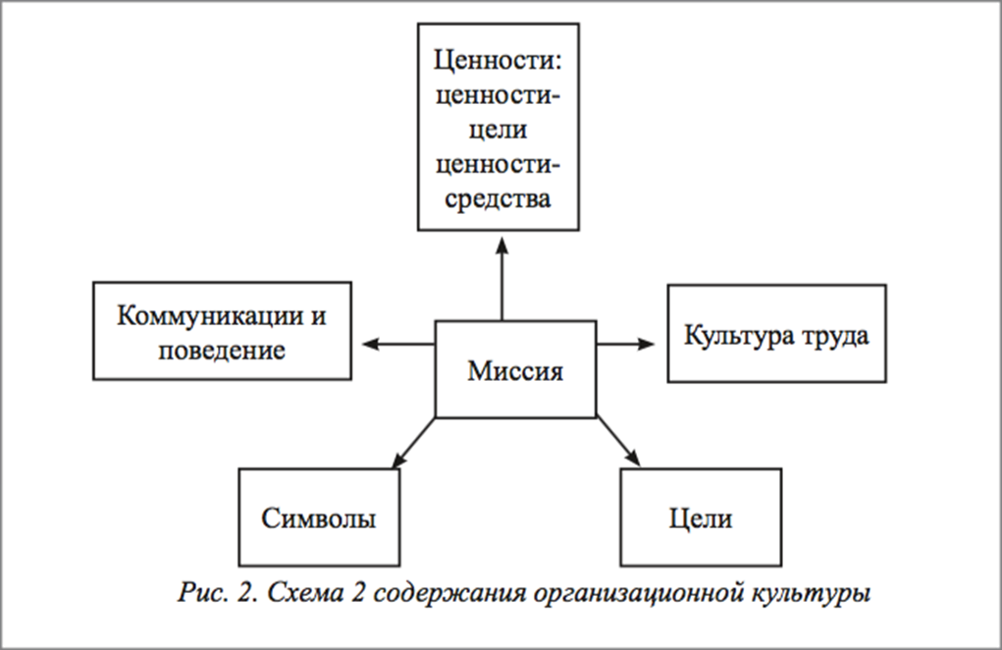

*Рис 1.2 Схема содержания ОК по Т.О. Соломанидиной*

Содержание ОК хорошо отражает следующая схема, созданная по средствам контент анализа 64 определений понятия. Были выявлены базовые и периферийные элементы определений. В результате по частоте признаков были определены три группы:

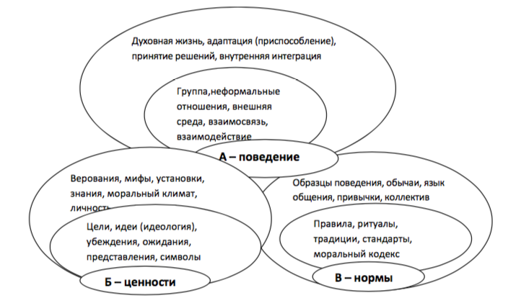

*Рис.1.3. Содержание ОК по Хмельницкой Н.И.*

Данная схема содержит глубокий психологический анализ организационной культуры, где центром является человек. Элементы в схеме взаимосвязаны и взаимообусловлены, границы не являются четко определенными, что говорит о подвижности и изменчивости процесса. Элементы схемы могут меняться местами и переходить с одного уровня на другой в зависимости от целей и ситуации, имеющей место в организации [36].

Таким образом, культура организации задает некоторую систему координат, которая объясняет, почему организация функционирует именно так, а не иначе. ОК позволяет сгладить проблему согласования целей с общей целью организации, формируя общее культурное пространство, включающее ценности, нормы и поведенческие модели, разделяемые всем работниками.

Наряду с элементами ОК, выделяются также типы ОК. В данной работе мы будем описаться на типологию, предложенную К. Камероном и Р. Куинном [45]. Данная типология описывает четыре типа организационной культуры, каждый из которых основывается на конкурирующих, т.е взаимоисключающих ценностных ориентирах: Клановая, Иерархическая (или Бюрократическая), Рыночная и Адхократическая культура. Любая организация в определенных пропорциях сочетает в себе элементы каждого типа культуры, тем самым определяется ее индивидуальный профиль. Индивидуальный профиль организации, как уже существующий, так и желаемый, необходимо формировать для повышения эффективности работы в организации [46].

Выделяют следующие типы организационных культур:

*1.Клановая культура.*

Данную культуру характеризует дружеская атмосфера места работы, члены коллектива имеют много общего. Организация представляет собой одну большую семью, где лидера воспринимают как родителя (воспитателя). Традиционность и преданность своему делу, высокорганизованность процесса работы – скрепы, удерживающие организацию вместе и способствующие сплочению коллектива. Достижение успеха зависит от заботы о людях и доброжелательности к потребителям. [45]

Лидер в данной организации представляется в двух ролях:

«- Пособник, который ориентирован на людей и процессы. Личность, улаживающая конфликты и занятая поиском консенсуса. В основе личности руководителя лежит стимулирование людей в принятии решений и разрешении проблем. Активно поощряются участие в бизнесе и открытость.

- Наставник – заботливый и проявляющий участие. Личность, осознающая других и проявляющая заботу о нуждах отдельных лиц. В основании его или ее влияния лежат взаимное уважение и доверие. Активно поощряются следование моральным принципам и преданность делу» [46].

*2. Иерархическая культура.*

Данную культуру характеризуют высоко формализованное и структурированное место работы. Обязанностями людей управляют процедуры, отсюда и второе название данной культуры – бюрократическая. Лидеры представляются рациональными координаторами. Акцент делается на поддержании основного вектора деятельности организации. В отличие от клановой культуры, здесь единение обеспечивается за счет формальных правил и официальной политики. Главным здесь является обеспечение стабильности и рентабельности тех операций, которые выполняет организация. При чрезмерном развитии превращается в «застывшую бюрократию».

У лидера в иерархической культуре также две роли:

«- Инструктор — технический, хорошо информированный эксперт. Личность, отслеживающая детали и знающая дело. В основании его или ее влияния лежит управление информацией. Активно поощряются документирование и информационный менеджмент.

- Координатор — заслуживает доверия и надежен. Личность, поддерживающая структуру и поточный рабочий процесс. В основании его или ее влияния лежат инжиниринг по ситуации, управление календарными графиками, распределение назначений, размещение ресурсов и т.д. Активно поощряются стабильность и контроль.» [46]

*3. Адхократическая культура.*

Данную культуру характеризует творческая и предпринимательская направленность работы. Лидеры готовы рисковать наравне с работниками, а также открыты новаторским и экспериментальным идеям. Отдается предпочтение работе на внешнем рубеже. В качестве вектора развития подобные организации выбирают рост с приобретением и накоплением новых ресурсов. Успешность определяется тем, насколько поставляемый продукт или услуга будут новыми и уникальными на рынке. Такой организации важно быть лидером на рынке. Поощряется личная инициатива работников и свобода действий. При чрезмерном развитии превращается в «возбужденную анархию».

У лидера в адхократической культуре выделяю следующие роли:

«- Новатор — талантлив и созидателен. Личность, способная предвидеть изменения. В основе личности руководителя лежит предвидение лучшего будущего и питание надеждами других. Активно поощряются новаторство и приспособляемость.

- Провидец *—* ориентирован помыслами в будущее. Личность, озабоченная тем, куда идет организация, делающая акцент на возможностях и оценивающая вероятности. Признак этого стиля лидерства — стратегическое направление и непрерывное улучшение текущей деятельности.» [46]

*4. Рыночная культура.*

Выполнение поставленной задачи и результативность – главный ориентир, характеризующий данный тип культуры. Здесь царит атмосфера конкуренции и целеустремленности между сотрудниками, а лидеры представляются управленцами с твердыми взглядами, непоколебимыми и требовательными, а также сильными конкурентами. Репутация и успех – общая забота всех сотрудников. Вектор развития направлен на достижение конкретных целей и развитие, а успешность измеряется в том, какое количество новых рынков было завоевано, насколько была увеличена доля прибыли и т.д. При чрезмерном развитии превращается в «деспотичную и циничную патогенную систему».

Лидер в данной организации выполняет следующие функции:

«- Боец — агрессивный и решительный. Личность, активно участвующая в решении задач и достижении целей, получающая заряд энергии в конкурентных ситуациях. Достижение победы — доминантная цель, фокус внимания — на внешних конкурентах и позиции на рынке.

- Постановщик — ориентирован на решение задач и принятие решений. Личность, добивающаяся результатов упорным трудом. В основе личности руководителя лежит настойчивая и разумная аргументация в пользу доведения дела до конца. [46].

**1.3.2 Основные подходы к изучению организационной культуры**

В современной научной литературе можно выделить ряд основных подходов в понимании ОК [37]:

1. *Рационально - прагматический подход.*

В рамках данного подхода ОК рассматривается как совокупность базовых представлений, принимаемые участниками организации в процессе адаптации к изменениям внешней среды. Э. Шейн, являясь одним из представителей данного направления, писал об ОК, как о совокупности «коллективных базовых правил, изобретенных, открытых или выработанных определенной группой людей по мере того, как она училась решать проблемы, связанные с адаптацией к внешней среде и внутренней интеграцией, и разработанных достаточно хорошо для того, чтобы считаться ценными» [38]. Процессу формирования ценностей организации отдается центральное значение как основному элементу ОК.

Сторонники данного направление полагают, что формировать ценностный набор и управлять ОК может только руководитель (лидер) . Исходя их данной логики, «…культура любой организации возникает из «культурной парадигмы», заложенной в сознании лидера и лишь затем получает свое естественное развитие <...>, при этом она оценивается с позиции решаемых задач, корректируется и направляется лидером и организационным ядром» [39].

*2. Феноменологический подход.*

Данное направление рассматривает ОК как выражение сути организации. Члены организации выполняют роль создателей социальной реальности, которую они при этом еще и определенным образом интерпретируют, «смысловые значения реальности не даны индивидам a priori, они приписываются реальности в процессе ее осмысления» [39]. Данный подход основывается на тезисе А. Щюца, что «мир с самого начала является интерсубъективным миром культуры» [37]. Концепция феноменологического подхода – переосмысление взаимосвязи правил организационного поведения и организационных целей. Д. Сильверман утверждает, что к человеческим институтам нельзя подходить как к физическим объектам или социальным фактам – это проводит к рассмотрению индивидов лишь как «марионеток культуры» [40]. Он предлагал рассматривать организацию как инстанцию, определяющую поведение работников, и брать во внимание, что правила вырабатываются самими участниками. Соответственно, представляется важным изучать, как работники используют для определения и интерпретации своего поведения и поведения окружающих формальные правила.

*3. Когнитивный и символические подходы.*

Данные подходы достаточно близки к феноменологическому. С точки зрения когнитивного подхода, ОК рассматривается как набор знаний, верований и правил, усвоенных членами организации за счет восприятия внешних социальных и служебных взаимосвязей. Когнитивные шаблоны поведения формируются в процессе деятельности работников и регулируют отношения в организации. Представители данного подхода полагают, что выстраивать стратегию управления организацией необходимо основываясь на знании о когнитивных шаблонах. Управление организационной культурой идет за счет использования различных форм обучения, тренингов, информирования персонала и т.д. [41]. За счет этого разрешается вопрос несогласованности труда между исполнителями, отсутствия достаточного количества информации и понимания работниками логики экономического поведения организации и усвоение ими ценностных ориентаций, по которым существует коллектив. Данный подход достаточно психологичен, поскольку учитывает взаимосвязь поведения субъектов и когнитивных схем, сформированных ОК. По сути своей когнитивные схемы представляют собой «субъективную картину, которая создается в результате активных действий в окружающей среде и имеет пространственные координаты, она определяет местоположение отдельных воспринимаемых объектов и задает некую пространственно-временную ориентацию» [41].

Символический подход предполагает, что организация представляет собой некую систему, внутренняя среда которой характеризуется известным уровнем социальной неопределенности. Поэтому члены коллектива ориентируются на символ, одинаково понятный для всех. Он становится главным ориентиром и служит элементом, который упорядочивает служебные отношения. «В этом случае любые организационные объекты – прежде всего то, что они значат в ожидаемом и реальном социальном взаимодействии, а, чтобы понять жизнь группы, нужно идентифицировать мир ее объектов в терминах значений этой̆ группы» [39], при этом необходимо их рассматривать во взаимодействии с внешней средой организации.

*5. Культурологический подход.*

Организационная культура в данном подходе рассматривается как фоновый фактор, в контексте национальной культуры. Организация при этом – пассивный элемент, ее роль сводится в усвоении заранее сформированных представлении и ценностей. У. Оучи, как один из представителей данного направления, говорил, что ОК – посредник, чья основная функция информировать членов организации о наборе основных символов, церемоний и мифов [42].

Таким образом, в данных подходах выделяемый авторами набор элементов и характеристик является схожим, поскольку акцент делается на зависимости организационной культуры от внешней среды организации.

**1.3.3 Организационная культура школы и вуза в современной России**

Исследование ОК образовательных учреждений, таких как школа и высшее учебное заведение, изучение влияния организационной культуры на эффективность деятельности всех участников образовательного процесса и учебного заведения в целом является одним из актуальных вопросов современного социологического знания. Поскольку она базируется на особой манере поведения и действий, что в свою очередь основывается на признаваемых всеми членами ОК нормах, ценностях, идеалах, традициях и обычаях, организационная культура выступает механизмом эффективного управления и источником знаний о воззрениях школьников и студентов.

Организационная культура высшего учебного заведения – сложный многогранный предмет, который исследуется разными научными дисциплинами и отраслями науки. Основываясь на интерпретации сути ОК в целом (С. Виханский, И.В. Грошев, Д. Мацумото, А.И. Наумов, У. Оучи, В.А. Спивак, А. Фурнхам, Г. Хофстеде, Э. Шейн, В.М. Юрьев и др.) и вуза в частности (Т.П. Антопольская, Д.Н. Безгодов, О.Б. Бетина, М. Вебер, А.О. Грудзинский, Л.Н. Захарова, К. Камерон, Г.И. Мальцева, Т. Парсонс, Н.Л. Яблонскене и др.) организационную культуру вуза можно определить , как систему «определенных ценностей, убеждений, обычаев и традиций, разделяемых сотрудниками и студентами вуза, выраженных в нормах, образцах, стандартах и стереотипах деятельности и мышления, которые наследуются ими в форме поведения и отношений, а также взаимных ожиданий руководителей, сотрудников и студентов вуза» [43].

Необходимо подчеркнуть, что определение сущности и содержания понятия ОК в контексте высшего учебного заведения представляется более сложной задачей, по сравнению с другими организациями, которые не имеют отношения к сфере образования. Это объясняется тем, что структура коллектива вуза представляется более сложной и динамичной, так как ее составляют, помимо сотрудников, студенты, которые также являются ее носителями, а их состав ежегодно меняется. Также организационная культура вуза обладает особой целью, смыслом, задачей, функциями, традициями, а также свой собственной спецификой управления и внутривузовской коммуникацией. Можно говорить о том, что ОК высшего учебного заведения состоит из следующих элементов: миссия вуза; цели, ценности и нормы; характер поведения (неофициально практикуемые в вузе либо официально выраженные в правилах вуза); традиции, ритуалы, обычаи, а также имидж вуза, манера его сотрудников и студентов одеваться и язык, которым они пользуются. Данные элементы тесно связаны между собой и являют собой целостную систему.

Выполняя определенную миссию, высшее учебное заведение тем самым определяет свое социальное предназначение. Вектор реализации этой миссии во многом определяют цели, ценности и нормы. Сформировавшиеся нормы существуют неофициально в виде образцов поведения, практикуемых в вузе, а также находят свое официальное выражение в своде правил, где отражены нормы поведения членов коллектива. Образцы поведения в свою очередь ложатся в основу традиций, обычаев университета; производными от них будут имиджевые особенности и особенности коммуникации внутри коллектива.

В литературе выделяются следующие задачи высшего учебного заведения [43]:

«1) Удовлетворение потребностей личности в интеллектуальном, культурном и нравственном развитии посредством получения высшего и (или) послевузовского профессионального образования;

2) Развитие наук и искусств посредством научных исследований и творческой деятельности научно-педагогических работников и обучающихся, использование полученных результатов в образовательном процессе;

3) Подготовка, переподготовка и повышение квалификации работников с высшим образованием и научно-педагогических работников высшей квалификации;

4) Формирование у обучающихся гражданской̆ позиции, способности к труду и жизни в условиях современной̆ цивилизации и демократии;

5) Сохранение и преумножение нравственных, культурных и научных ценностей̆ общества;

6) Распространение знаний среди населения, повышение его образовательного и культурного уровня.»

Цель вуза является базовой основой его создания, существования и развития, впрочем, как и любой другой организации. Б.М. Белый, С.Д. Резник, И.Б. Романова выделяют два уровня целей̆ вузов – общие и частные [44].

Выделяются следующие общие цели:

* Обеспечение экономической безопасности вузов в рыночных условиях хозяйствования;
* Сохранение и развитие научного потенциала вузов;
* Трансформация содержания образования и структуры подготовки специалистов в соответствии с потребностями рынка труда;
* Обеспечение высокого качества образования на основе реализации в вузах концепции управления качеством;
* Создание экономических механизмов взаимовыгодной интеграции высшего профессионального образования с потенциальными потребителями научно-технических знаний и работодателями.

Цели деятельности университета, декларируемые официально представляют собой реальное отражение ценностей. Они же в свою очередь - отражение формальных и неформальных норм поведения и деятельности членов коллектива вуза. Нормы, реализуемые в правилах поведения, ожидания и стандарты, регулирующие взаимодействия между людьми, в вузе, как и в любой другой организации, могут существовать в качестве письменно не зафиксированных неформальных правил, а также в виде формализованного перечня правил, зафиксированного в официальных документах. В данном случае речь идет о различные рода этических кодексах (кодексы трудовой этики, кодексы поведения), включающих положения, согласно которым сотрудники и студенты вуза взаимодействуют друг с другом и способствуют достижению целей и выполнению миссии вуза. При этом этический кодекс охватывает как правила взаимоотношений между подразделениями вуза, его сотрудниками и студентами, так и общечеловеческие ценности (честность, ответственность и др.). Значимыми элементами организационной культуры вуза являются традиции, обычаи, ритуалы и обряды, которые обычно относят к культурным процедурам. Основные наиболее яркие традиции и обычаи вуза находят свое отражение главным образом в стандартных и повторяющихся коллективных мероприятиях, проводимых в установленное время и по специальному поводу, то есть в организационных обрядах, способствующих упрочению связей как между сотрудниками и студентами вуза, так и во взаимодействии с другими организациями [43].

Таким образом, вуз представляет организацию, деятельность которой направлена на осуществление подготовки квалифицированных кадров, выполнение прикладных научных исследований, реализацию творческой деятельности с целью укрепления интеллектуального, культурного, социального и научно-технического потенциала общества.

По сравнению с изучением ОК высших школ, организационная культура общеобразовательных учреждений в литературе описывается достаточно скромно. Исследований организационной культуры школы было также проведено мало. Малоизученность данного аспекта открывает перед нами широкое поле для дальнейших научных изысканий касательно ОК школьной среды. По нашему мнению, ОК школы может качественно отличаться от культуры вуза. Подросткам (а в нашем исследовании возраст респондентов группы школьников составляет 16-17 лет) свойственна недостаточная осознанность в стремлении к самоопределению, выяснению соотношения своего «Я» и окружающей социальной действительности, а также неустойчивость мировоззрения и характера, т.е. в какой-то степени они склонны сохранять тенденции предыдущего периода первичной социализации, а именно некритично усваивают социальный опыт через подражание и приспособление к окружающей социальной действительности. Другими словами, на данной стации на мировоззрение ребенка будет оказывать сильнейшее воздействие общепринятые социальные тенденции, адресатами которого будут являться родители, преподаватели (агенты ОК школы), СМИ и государственная система в целом, в том числе, если мы будет говорить о теме нашего исследования и социальные представления, в частности о лидерстве. В свою очередь студенты, находящиеся на ступени устойчивой концептуальной социализации с окончательно сформированными устойчивыми свойствами личности, в первую очередь характер и его акцентуации, склонны в большей степени иметь свое представление о мире, об окружающей их социальной действительности, и в частности о социальных представлениях о лидере.

Таким образом мы полагаем, что сравнение социальных представлений о лидерстве в гипотетически различных ОК школьников и студентов является правомочным.

**1.4 Основные понятия и сущность теории поколений**

На сегодняшний день в России проблематика изучения поколений становится актуальным вопросом. Актуальность обуславливается тем, что поколения взаимосвязаны, а если быть точным – поколения через свою деятельность (достижения или наоборот регресс в той или иной сфере) формируют поколение настоящее, которое в свою очередь формирует поколение будущее.

Чтобы приступить к изучению конкретно взятых нами поколений, необходимо осветить основные положения и моменты теории поколений и раскрыты такое понятия как поколение, ценности поколений и подход к теории поколений в России.

В литературе встречаются следующие определения понятия ценность:

* «Понятие, используемое в философии и социологии для обозначения объектов, явлений, их свойств, а также абстрактных идей, воплощающих в себе общественные идеалы и выступающих благодаря этому как эталон должного" (Л.А.Карпенко, А.В.Петровский М. Г. Ярошевский) [47].
* «То, что человек особенно ценит в жизни, чему он придает особый, положительный жизненный смысл» (Немов Р. С) [48].
* «Любой «объект» (в том числе и идеальный), имеющий жизненно важное значение для субъекта (индивида, группы, слоя, этноса)» (Л.А.Карпенко, А.В.Петровский М. Г. Ярошевский) [47].

С точки зрения социальной психологии, изучение ценностей важно, поскольку становится возможным прогнозирования социального поведения людей, приверженцев тех или иных ценностей. Общая психология изучает ценности с позиции ценностной регуляции, специфики ее логики и действующих при это психологических механизмов. Именно изучение ценностей, их становление и влияние на людей легло в основу теории поколений.

Создание теории поколений датируется 1991 годом и принадлежит американским ученым Н.Хоуву и В.Штраусу, которые единовременно независимо друг от друга приступили к изучению феномена «конфликта поколений», основанного на различии ценностей и не связанного с возрастными противоречиями. Данная теория гласит, что поколение – это группа людей, рожденных в определенный возрастной период, испытавших влияние одних и тех же событий и особенностей воспитания, с похожими ценностями. Именно ценности и их сходство, а не возраст формируют и определяют поколение. Люди этих ценностей не замечают, они действуют незаметно, но во многом определяют наше поведение: как мы общаемся, как решаем конфликты и строим команды, как развиваемся, что и как покупаем, что нас мотивирует, как ставим цели и управляем людьми. Проанализировав историю США, авторы пришли к любопытным выводам – система ценностей у людей, выросших в разные исторические периоды, в значительной степени различаются. Связывалось это с тем, что ценности формируются не только за счет семейного воспитания, но и в контексте общественно - исторических событий. Само формирование ценностных ориентаций происходит до 12-14 лет. Также, теория гласит, что каждые четыре поколения в своем единстве составляют определенный цикл. Временной промежуток рождения представителей одного поколения приблизительно равен 20 годам, соответственно, продолжительность одного цикла составляет 80-90 лет. По завершении цикла идет повторение: ценности пятого поколения оказываются схожи с ценностями первого. Дети, рожденные на стыке генераций, подвержены влиянию двух групп ценностей и образуют так называемое переходное или эхо-поколение [49].

Также авторы теории поколений сравнивали показания с временами года и выделяли 4 остановках типа [50] (рис.1.4)

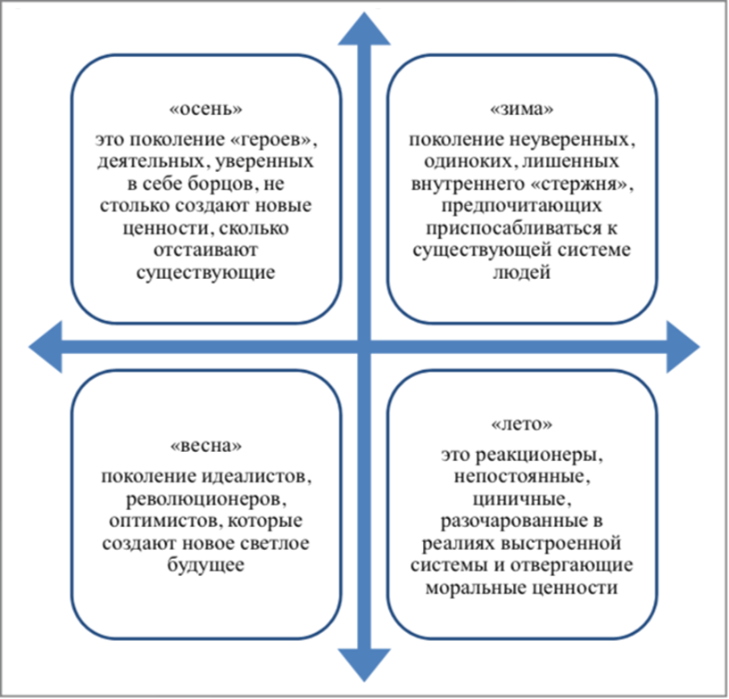

*Рис1. 4.Типы поколений по Н. Хоуву и В. Штраусу*

На основе своих исследований Н. Хоув и В. Штраус создали классификацию поколений XX, а позднее и XXI века: поколение GI, Молчаливое поколение, поколение Беби-бумеров, поколение X, Y и Z. И каждое из этих поколений отличают определенные, свойственные их представителям, события, сформировавшие уже ценности этих поколений [50].

*Таблица1.4. Характеристика поколений и событий для США*

|  |  |  |  |
| --- | --- | --- | --- |
| **№** | **Название поколений**  **(альтернативное название)** | **Годы рождения (формирования)** | **Ключевые события для США** |
| **1** | G.I ( «Величайшее поколения» , «Победители» , «Герои») | 1900-1921 (1933) | Первая мировая война, конец изоляционизма. |
| **2** | Молчаливое поколение, Silent generation («Разбитое, Потерянное поколение) | 1923- 1943 (1953) | «Великая депрессия», начало Второй мировой войны. |
| **3** | Бэйби- Бeмеры ,Baby Boomers, («Бумеры , поколение демографического взрыва») | 1943 - 1963(1973) | Окончание Второй мировой войны и послевоенная экспансия , «холодная война» и начало войны во Вьетнаме. |
| **4** | X («Неизвестное , 13-е поколение», «поколение с ключом на шее, latch- key kids») | 1963- 1983 (1993) | Окончание войны во Вьетнаме , кризис власти , мировой кризис и разрядка. |
| **5** | Y («Поколение Сети, Миллениум, Next, «Эхо Бумеры», «Нулевые» | 1983-2003 (2010) | Окончание «холодной войны», мировое лидерство США, теракты («11 сентября») и военные конфликты , атипичная пневмония , развитая цифровых и биотехнологий , мобильные телефоны , интернет , бренды. |
| **6** | Z («Цифровое поколение, поколение XD, Digital children of generation X») | 2003+ | Вторжение войск международной коалиции в Ирак , мировой кризис. |

Если говорить о России, то адаптацию Теории поколений для наших реалий выполнили в 2003-2004 году команда под руководством Е. Шамис - кордонатора проекта «RuGenerations». Для адаптации теории Хоука и Штрауса в России были исследованы ценности представителей среднего класса. В результате исследования ценностей поколения в России теория была признана действующей и также дополнена событиями, актуальными для России в соответствующие исторические периоды, а также ценностями, которые сформировались под воздействием этих событий.

*Таблица1.5. Характеристика поколений и событий для России*

| № | Названия поколений | Годы рождения ( формирования ) | Ключевые события для России |
| --- | --- | --- | --- |
| 1 | G.I. | 1900-1921 (1933) | Первая мировая война, революционные события 1905, 1917 годов, Гражданская война, коллективизация, электрификаций, НЭП |
| 2 | Молчаливое поколение | 1923- 1943 (1953) | Сталинские репрессии, начало Великой Отечественной Войны, восстановление разрушенной страны, открытие антибиотиков, первая «пятиленка», индустриализация, коллективизация |
| 3 | Бэйби-Бумеры, Baby Boomers | 1943 - 1963(1973) | Окончание Великой Отечественной войны, советская «оттепель», покорение космоса, СССР - мировая супердержава, «холодная война», первая пластические операции, создание противозачаточных таблеток, единые стандарты обучения в школах, гарантированность медицинского обслуживания, Карибский кризис |
| 4 | X | 1963- 1983 (1993) | Продолжение «холодной войны», перестройка, СПИД, наркотики, Война в Афганистане, летние Олимпийские игры в Москве |
| 5 | Y | 1983-2003 (2010) | Катастрофа на Чернобыльской АЭС, распад СССР, перестройка, дефолт, теракты и военные конфликты, атипичная пневмония, развитие цифровых технологий (мобильные телефоны, интернет), эпоха брендов |
| 6 | Z | 2003+ | мировой кризис, события, которым еще предстоит произойти |

*Таблица1.6. Ценности поколений в России*

| № | Названия поколений | Ключевые ценности поколений для России |
| --- | --- | --- |
| 1 | G.I. | Трудолюбие, ответственность, почти религиозная вера в светлое будущее, приверженность идеологии, семья и семейные традиции, доминантность и категоричность суждений |
| 2 | Молчаливое поколение | Преданность, соблюдение правил, законов, уважение к должности и статусу, честь, терпение |
| 3 | Бэйби-Бумеры , Baby Boomers | Оптимизм, заинтересованность в личностном росте и вознаграждении, что-то же время коллективизм и командный дух, культ молодости |
| 4 | X | Готовность к изменениям, возможность выбора, глобальная информированность, техническая грамотность, индивидуализм, стремление учиться в течение всей жизни, ненормальность взглядов, поиск эмоций, прагматизм, надежда на себя, равноправие полов |
| 5 | Y | Свобода, «fun» (веселье), гражданский долг и мораль, ответственность, наивность и умение подчиняться, немедленное вознаграждение |
| 6 | Z | В процессе формирования |

Следует отметить, что годы рождения представляют собой усредненные примерные рамки (плюс - минус 2-3 года). Также существуют различия по месту жительства. Так, в крупных городах, 40- летние относятся к поколению X, а жители периферии того же возраста – к «бумерам» [50].

Таким образом, тот факт, что поколения и их ценности и взгляды на мир отличны, также легло в основу предположений о том, что социальные представления о лидерстве школьников и студентов будет различаться, поскольку в основе СП лежат ценности, а они в свою очередь, как гласит теория поколений, будут различаться.

**1.5. Выводы по Главе 1**

1. Социальные представления – психологический конструкт каждого отдельно взятого человека и общества в целом, через который представляется возможным понять тенденции развития воззрений общественности, в частности о лидерстве.

2. На сегодняшний день изучение идущих бок о бок понятий руководства и лидерства продолжают изучаться детальнее, поскольку до сих пор нет четкости в разграничении и дифференциации данных понятий.

3. Организационная культура, как один из феноменов формирования социального пространства, и ее связь с феноменом лидерства представляет большой интерес для изучения, поскольку так же, как и социальные представления, может являться источником информации о тенденциях в воззрениях общества.

4. В отличие от студенческой организационной среды, организационная среда школы весьма малоизучена, что говорит об исследовательском потенциале данной темы.

5. Теория поколений, как объяснительная модель того, почему нормы одного поколения могут в значительной степени отличаться от норм другого, дает нам возможность предполагать о различиях в социальных представлениях школьников (как представителей поколения Z) и студентов (как представителей поколения Y).

**Глава 2. Организация и методы исследования социальных представлений о лидерстве в организационных культурах школы и вуза**

**2.1. Организация исследования и описание выборки**

Организация исследования:

Исследование социальных представлений школьников и студентов проводилось в два этапа: подготовительный и основной.

Подготовительный этап включаю в себя следующие задачи:

1. Разработка программы исследования (постановка основной проблемы, определение целей и задач исследования, уточнение основных понятий);
2. Формирование выборки;
3. Подбор и подготовка психодиагностического инструментария, соответствующего целям и задачам исследования.

Основной этап, сбор первичной информации, включал в себя две основных стадии:

1. Анкетирование (онлайн анкетирование и вручение анкет респондентам);
2. Обработка полученных данных, интерпретация результатов.

Описание выборки:

| Группы | Возраст ( диапазон) | Юноши | Девушки | Количество испытуемых |
| --- | --- | --- | --- | --- |
| 1 | 16-17 | 20 | 20 | 40 |
| 2 | 20 -22 | 20 | 20 | 40 |

1-я группа - учащиеся ГБОУ СОШ 185, старшие школьники (10-11 класс)

2-я группа - студенты психологического факультете СПБГУ (4 курс).

**2.2. Задачи и гипотезы исследования**

**Задачи исследования:**

1. Проанализировать литературу по данной проблеме.
2. Разработать программу исследования.
3. Выяснить профили существующей и идеальной организационной культуры в группах школьников и студентов.
4. Создать анкету для выявления предпочитаемых черт лидера у групп школьников и студентов.
5. Измерить в группах школьников и студентов склонность к преодолению норм и правил.
6. Выявить различия в профилях организационной культуры в школе и вузе.
7. Выявить уровень склонности к преодолению норм и правил у школьников и студентов.
8. Выявить сходства и различия в социальных представлениях о лидерстве у школьников и студентов.
9. Обработать полученные данные.
10. Формулировка выводов в соответствии с выдвинутыми гипотезами.

**Гипотезы исследования:**

1. Существуют различия в оценке существующей организационной культуры школьниками и студентами.
2. Существуют различия в предпочитаемых организационных культурах у школьников и студентов.
3. Студенты в большей степени склонны к нонконформизму, чем школьники.
4. Студенты и школьники различаются по социальным представлениям о лидерстве.

**2.3 Методы исследования**

1. Опросник «Диагностика корпоративной культуры» (OCAI, Organizational Culture Assessment Instrument) К. Камерона и Р. Куинна.

Открытый стандартный опросник (OCAI, Organizational Culture Assessment Instrument) получил повсеместное распространение, поскольку данный опросник подходит для изучения не только текущего, но предпочитаемого (будущего) состояния культуры в компании. В основе лежит модель конкурирующих ценностей, из которой следуют 4 основных типа организационной культуры - клановая, адхократическая, иерархическая (бюрократическая), рыночная. Все эти ценности в индивидуальных пропорциях содержатся в каждой организации.

1. Авторская анкета для выявления социальных представлений о лидерстве.
2. Опросник определения склонности к отклоняющемуся поведению (шкала склонности к преодолению норм и правил) (А.Н. Орел).

Данный опросник диагностики склонности к отклоняющемуся поведению (СОП) предназначается для измерения готовности (склонности) испытуемых к реализации различных форм отклоняющегося поведения. Для данного исследования мы в частности детали большой акцент на данные, полученные по шкале «Склонность к преодолению норм и правил» согласно сформулированным гипотезам.

**2.4 Математико –статистические методы обработки данных**

Обработка полученных в ходе эмпирического исследования данных проводилась в статистическом пакете IBM SPSS Statistics 22. Были применены следующие методы:

1. Описательная статистика (среднее арифметическое, стандартное отклонение);
2. Сравнительный анализ с применением непараметрических критериев U-критерия Манна-Уитни и критерия Вилкоксона;
3. Критерий φ٭ Фишера для оценки достоверности различий процентных долей.

**Глава 3. Результаты исследования и их обсуждение**

**3.1. Анализ различий оценок организационной культуры школьников и студентов**

**Проверяемая гипотеза:**

*Существуют различия в оценке организационной культуры школьниками и студентами.*

Исследование различий типов организационной культуры у школьников и студентов проводилось с помощью методики «Диагностика корпоративной культуры» (OCAI, Organizational Culture Assessment Instrument) К. Камерона и Р. Куинна.

Для проверки гипотезы 1 были собраны оценки школьников и студентов своей организационной культуры.

*Таблица 3.1. Оценки существующей организационной культуры школьниками и студентами*

| **Виды организационной культуры** | **Школьники** | | **Студенты** | | **Стат-я значимость** |
| --- | --- | --- | --- | --- | --- |
|  | M | сигма | M | сигма |  |
| **Клан** | 50,12 | 26.78 | 48,02 | 30.38 |  |
| **Адхократия** | 43,71 | 25.56 | 52,23 | 26.55 |  |
| **Рынок** | 59,48 | 25.69 | 44,47 | 26.67 | 0,011 |
| **Бюрократия** | 61,51 | 27.41 | 50,65 | 25.62 | 0,057 |

Были выявлены статистически значимые различия по показателям «Рынок» и «Бюрократия»: в выборке школьников выше значения показателя «Рыночная культура» (p >0,011) и, в тенденции, показателя «Бюрократическая культура» (p >0,057).

*Таблица 3.2. Результаты проверки первой гипотезы с помощью непараметрического критерия U Манна-Уитни*

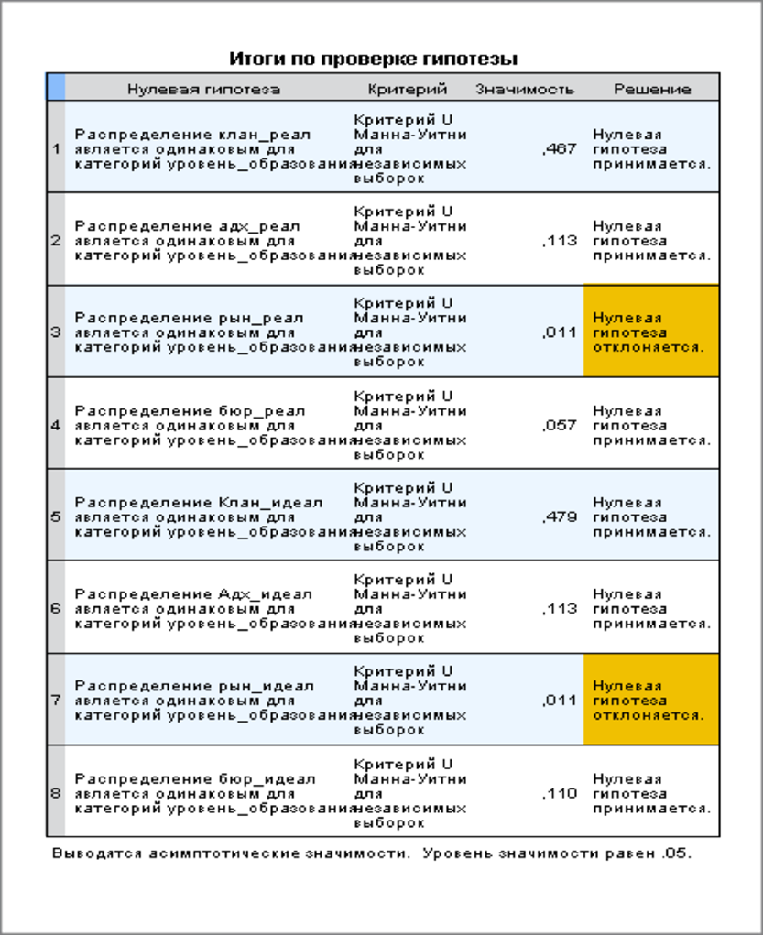

Графически соотношение всех 4-х показателей каждого типа организационной культуры представлено на графике (Рис.3.1).

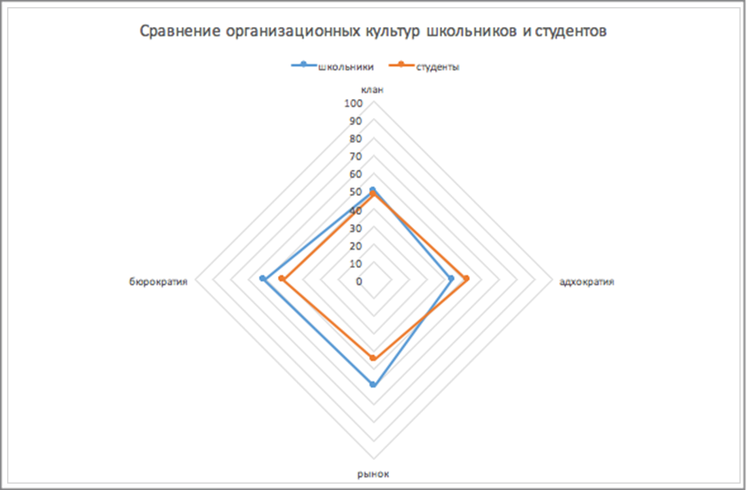

*Рис.3.1. Сравнение организационных культур школьников и студентов*

Исходя из представленных на графике показателей, становится очевидным, что в школьной организационной среде ведущими являются такие типы организационной культуры, как «Бюрократия» и «Рынок», в то время как вузовская организационная среда характеризуется примерно равной представленностью разных видов организационной культуры (Рис.3.2).

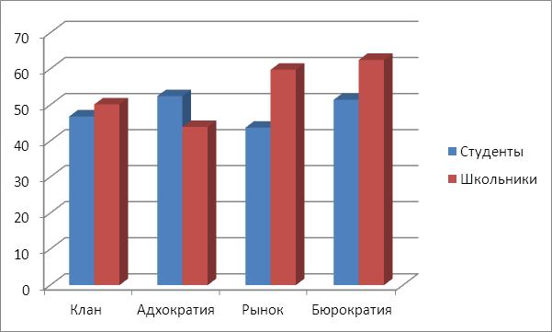

*Рис.3.2. Сопоставление средних значений по различным типам организационной культуры у школьников и студентов*

В модели Камерона и Куинна критериями разделения на четыре типа культуры являются два фактора: степень формализации культуры и степень ее открытости. Бюрократическая культура и Рыночная культура являются двумя формализованными видами культуры (Рис.3.3).

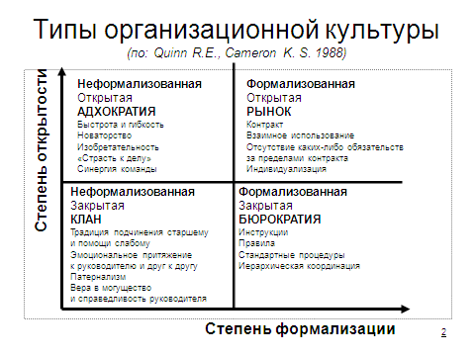

*Рис.3.3. Виды организационной культуры по модели Quinn R.E., Cameron K. S.,1988*

Акцент в формализованных типах организационной культуры ставится на поддержании основного вектора деятельности, а также формальности правил и четкой политике.

Лидер в таких типах организационной культуры исполняет несколько ролей: Инструктора, знающего информированного эксперта, следящего за деталями и знающего свое дело; Координатора, надеждой фигуры, поддержавшей рабочий процесс и делегирование полномочий; Бойца, решительного и энергичного человека, активно участвующего в решении задач и достижении целей, и Постановщика, также ориентированного на решение задач и принятие решений, добивающегося своего упорным трудом, а также рассудительностью и разумно аргументацией.

*Таким образом, гипотеза 1 о том, что существуют различия в оценке существующей организационной культуры школьниками и студентами, частично подтверждается.* Школьная организационная среда оценивается респондентами в большей степени как «Бюрократия» и «Рынок», в которых главным является четкая структура и стремление к достижению целей. Вузовская организационная среда характеризуется равномерной представленностью различных типов организационной культуры.

**3.2. Анализ различий в предпочитаемых организационных культурах школьников и студентов**

**Проверяемая гипотеза:**

*Существуют различия в предпочитаемых организационных культурах у школьников и студентов.*

Для исследования различий в предпочитаемых организационных культурах школьников и студентов также была использована методика «Диагностика корпоративной культуры» (OCAI, Organizational Culture Assessment Instrument) К. Камерона и Р. Куинна. Респондентам предлагалось ответить на вопросы таким образом, чтобы это отражало идеальный для них вариант организационной культуры.

*Таблица 3.3. Характеристики предпочитаемой организационной культуры школьниками и студентами*

| **Виды организационной культуры** | **Школьники** | | **Студенты** | | **Стат-я значимость** |
| --- | --- | --- | --- | --- | --- |
|  | M | сигма | M | сигма |  |
| **Клан** | 48,37 | 26.73 | 53,20 | 30.38 |  |
| **Адхократия** | 56,12 | 25.56 | 47,56 | 26.55 |  |
| **Рынок** | 40,25 | 25.69 | 56,28 | 26.67 |  |
| **Бюрократия** | 40,37 | 28.45 | 49,74 | 26.67 |  |

Достоверность различий между оценками существующей и идеальной культуры определялись с помощью непараметрического критерия Вилкоксона для связанных выборок. Как иллюстрируется на Рис. 3.4. школьники стремятся к организационной культуре, в которой меньше культуры Бюрократии (p ≤ 0,014) и меньше культуры Рынка (p ≤ 0,024).

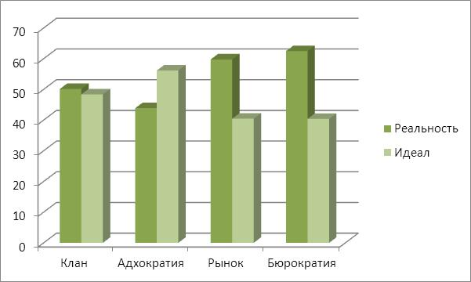

*Рис.3.4. Различия между существующей и желательной организационной культурой у школьников*

Школьникам хочется больше культуры Адхократии, однако уровня статистической значимости различия здесь не достигают (p ≤ 0,131).

Желательная для студентов организационная культура статистически достоверно не отличается от реально существующей культуры ни по одному из показателей (Рис.3.5).

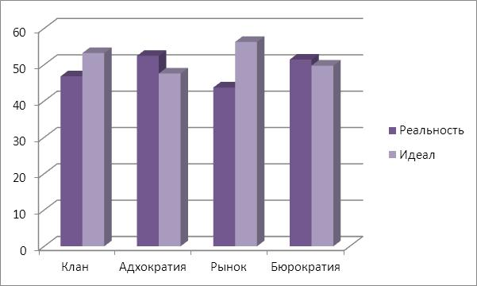

*Рис.3.5. Различия между существующей и желательной организационной культурой у студентов*

Можно было бы говорить о некотором стремлении студентов усилить культуру Рынка, однако эти различия не достигают уровня статистической значимости (p ≤ 0,183).

Представляется значимым тот факт, что представления об идеальной организационной культуре у студентов и школьников статистически не различаются (Рис.3.6).

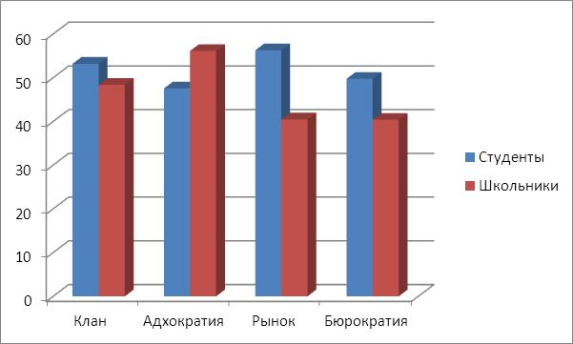

*Рис.3.6. Сопоставление показателей желательной организационной культуры у студентов и школьников*

По результатам математической обработки данных статистически значимых различий в предпочтениях у двух групп не обнаружено, хотя конфигурация предпочтений различна (Рис.3.7).

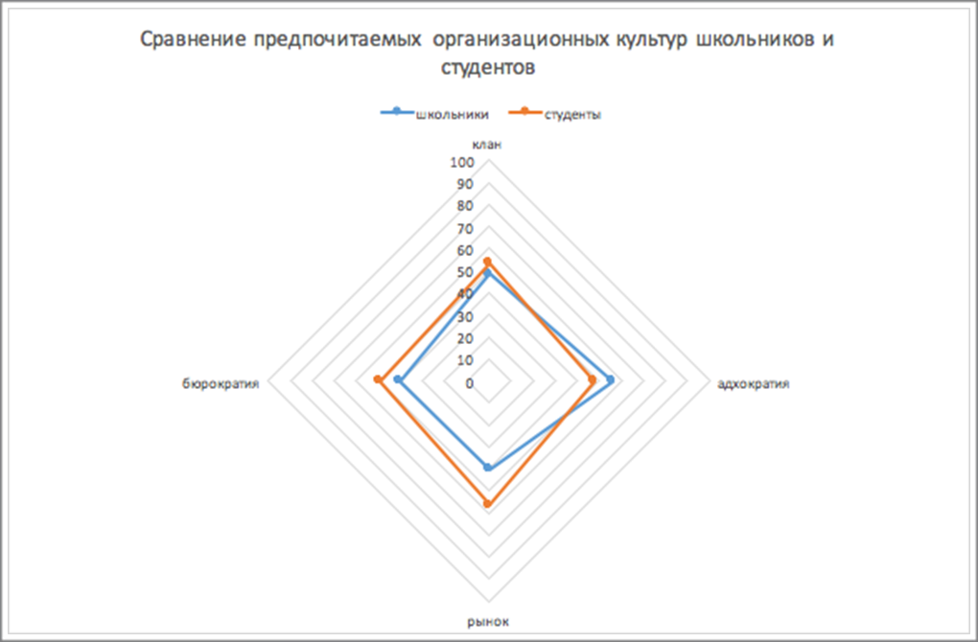

*Рис 3.7. Сравнение предпочитаемых типов организационной культуры у школьников и студентов по модели Камерона и Квинна*

*Таким образом, гипотеза 2 о том, что существуют различия в предпочитаемых организационных культурах, подтверждается лишь частично.* Школьники предпочитают организационную культуру, в которой меньше Бюрократии и Рынка. Идеальная организационная культура в представлениях студентов статистически не отличается от их оценок реально существующей в вузе организационной культуры. В целом у школьников и студентов совпадают представления об идеальной организационной культуре. При этом намечаются две тенденции: стремление к более выраженной культуре Адхократии у школьников и к более выраженной культуре Рынка – у студентов.

**3.3 Анализ различий в склонности к преодолению норм и правил у школьников и студентов**

**Проверяемая гипотеза:**

*Студенты склонны к преодолению норм и правил в большей степени, чем школьники.*

Исследование склонности к конформности у школьников и студентов проводилось при помощи Опросника определения склонности к отклоняющемуся поведению (шкала склонности к преодолению норм и правил) (А.Н. Орел).

Результаты первичной обработки данных представлены на графике (Рис.3.8).

*Рис 3.8. Сравнение степени выраженности нонконформизма у школьников и студентов*

Статистическая обработка данных показала, что у студентов выраженность признака значительно выше, чем у школьников, другими словами студенты в большей степени склонны к преодолению норм и правил (нонконформизму), чем школьники (Табл.3.4).

*Таблица 3.4. Результаты проверки гипотезы о степени выраженности нонконформизма с помощью непараметрического критерия U Манна-Уитни*

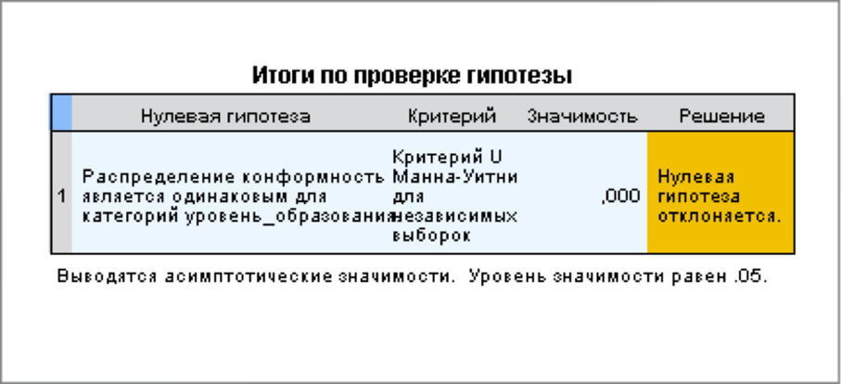

*Таким образом, гипотеза 3 о том, что студенты склонны к преодолению норм и правил в большой степени, чем школьники, принимается.*

**3.4 Анализ различий в социальных представлениях у школьников и студентов**

**Проверяемая гипотеза:**

*Студенты и школьники различаются по социальным представлениям о лидерстве.*

Исследование различий в представлениях о лидерстве студентов и школьников проводилось в две этапа: на первом этапе на основе списка лидерских качеств, составленном с помощью работ Хеллригеля и Беляцкого , а также В.А Читер и Л.Г Почебут, был создан опросник , где испытуемым предлагалось выбрать те качества ( число выборов было неограниченным), которые по их мнению присуще лидеру; на втором этапе при помощи метода Пьера Вержеса были выделены ядро и периферия социальных представлений респондентов.

Ниже представлен список качеств, предъявленный студентам и школьникам:

1. Зачинает
2. Ориентация на людей
3. Общее видение
4. Творит будущее
5. Перспективы
6. Видит лес
7. Дает самостоятельность
8. Учит
9. Доверяет и развивает
10. Делает то, что надо
11. Спрашивает «что» и «почему»
12. Радует сложностям
13. Вызывает изменения
14. Опирается на ценности и принципы
15. Полагается на ценности и людей
16. Стремиться превзойти
17. Обожаем
18. Вдохновляет
19. Предприниматель
20. Предлагает нестандартные идеи
21. Ставит интересные задачи
22. Любит юмор
23. Проявляет остроумие
24. Социальная смелость
25. Независимость
26. Самостоятельность
27. Организованность
28. Доброжелательность
29. Чувствительность
30. Стрессоустойчивость
31. Интуитивность во взаимоотношениях с людьми
32. Готовность к сотрудничеству
33. Высокий уровень образования и культуры
34. Высокая продуктивность
35. Широкие профессиональные умения и знания
36. Уравновешанность
37. Активно действует в сложных условиях
38. Эмоциональность
39. Интерес к нововведению
40. Умение выстраивать отношения в малой группе
41. Обслуживает потребителя
42. Самоконтроль

По итогам применения метода П.Вержеса к полученным нами первичным данным была выявлена следующая гипотетическая структура ядра и периферии социальных представлений у школьников и студентов (Табл.3.4 и 3.5).

**3.4.1. Анализ представлений студенческой среды**

*Таблица 3.5. Гипотетическая структура социальных представлений студентов Санкт-Петербурга о лидерстве (N= 40)*

|  |  |
| --- | --- |
| **Квадрант 1** (частота> 6,69; ранг <21,5)  Зачинает  Ориентация на людей  Общее видение  Перспективы  Доверяет и развивает  Вызывает изменения  Предприниматель  Предлагает нестандартные идеи  Ставит интересные задачи  Независимость  Самостоятельность  Организованность  Стрессоустойчивость  Интуитивность во взаимоотношениях с людьми  Готовность к сотрудничеству  Высокая продуктивность  Активно действует в сложных ситуациях  Умения выстраивать отношения в малой группе  Самоконтроль | **Квадрант 3** (частота> 6,69; ранг ≥ 21,5)  Творит будущее |
| **Квадрант 2** (частота <6,69; ранг <21,5)  Вдохновляет | **Квадрант 4** (частота <6,69; ранг ≥ 21,5)  Видит лес  Дает самостоятельность  Учит  Делает то, что надо  Спрашивает «что» и «почему»  Радуется сложностям  Опирается на ценности и принципы  Полагается на ценности и людей  Стремится превзойти  Обожаем  Любит юмор  Проявляет остроумие  Социальная смелость  Доброжелательность  Чувствительность  Высокий уровень образования и культуры  Широкие профессиональные умения и знания  Уравновешенность  Эмоциональность  Интерес к нововведениям  Обслуживает потребителя |

Как видно из Табл.3.4, в выборке студентов в центре ядра СП лидирует характеристика «Зачинает». Далее следуют такие характеристики, как «Ориентация на людей» и «Общее видение» (квадрант 1).

Зона потенциальных изменений (квадрант 2) содержит одну единственную характеристику «Вдохновляет».

Характеристики, активированные СМИ (квадрант 3): «Творит будущее».

Периферия СП (квадрант 4): лидирующая характеристика «Видит лес». Далее следует «Дает самостоятельность» и «Учит»

Таким образом, представления студенческой среды о лидерстве рисуют нам портрет лидера как человека, способного первым начать новый проект или дело, ориентирующегося при этом на своих последователей, на их потребности, их мотивацию и стремления. Лидер студенческой среды – это человек, обладающий тактическим мышлением, способный увидеть картину мира в целом и резонировать в этом видении со своими последователями.

Такой лидер способен научить новому своих последователей и делегировать некоторую ответственность в работе, дать самостоятельность. Студентам хотелось бы видеть своего лидера фигурой, способной привнести в деятельность больше вдохновения и зарядить своих последователей энтузиазмом и интересом.

**3.4.2. Анализ представлений школьной среды**

*Таблица 3.6. Гипотетическая структура социальных представлений школьников Санкт-Петербурга о лидерстве (N= 40)*

|  |  |
| --- | --- |
| **Квадрант 1** (частота > 8,26; ранг < 20,5)  Зачинает  Ориентация на людей  Общее видение  Творит будущее  Доверяет и развивает  Вдохновляет  Предприниматель  Предлагает нестандартные идеи  Ставит интересные задачи  Проявляет остроумие  Социальная смелость  Независимость  Самостоятельность  Доброжелательность  Стрессоустойчивость  Готовность к сотрудничеству  Высокий уровень образования и культуры  Активно действует в сложных ситуациях  Умение выстраивать отношения в малой группе  Самоконтроль | **Квадрант 3** (частота > 8,26; ранг ≥ 20,5)  Вызывает изменения  Полагается на ценности и людей |
| **Квадрант 2** (частота < 8,26; ранг < 20,5) | **Квадрант 4** (частота < 8,26; ранг ≥ 20,5)  Перспективы  Видит лес  Дает самостоятельность  Учит  Делает то , что надо  Спрашивает «что» и «почему»  Радуется сложностям  Опирается на ценности и принципы  Стремится превзойти  Обожаем  Любит юмор  Организованность  Чувствительность  Интуитивность во взаимоотношениях с людьми  Высокая продуктивность  Широкие профессиональные умения и знания  Уравновешенность  Эмоциональность  Интерес к нововведению  Обслуживает потребителя |

Как видно из таблицы 3.6, в выборке школьников в центре ядра СП лидирует характеристика «Зачинает». Далее следуют такие характеристики, как «Ориентация на людей» и «Общее видение» (квадрант 1).

Зона потенциальных изменений (квадрант 2) не содержит никаких характеристик.

Характеристики, активированные СМИ (квадрант 3): «Вызывает изменения» и «Полагается на ценности и людей»

Периферия СП (квадрант 4): лидирующая характеристика «Перспективы». Далее следует «Видит лес» и «Дает самостоятельность»

Таким образом, представления школьников о лидерстве рисуют нам портрет лидера как человека, также способного первым начать новое дело, ориентирующегося на последователей и имеющего общее тактическое представление о том, куда стоит двигаться группе в своей деятельности. При этом школьники отдают должное способности лидера видеть перспективы развития.

Структуры ядра СП студентов и школьников отличаются по следующим характеристикам (Табл.3.7).

*Таблица 3.7. Различия в ядре социальных представлений о лидерстве у школьников и студентов*

|  |  |
| --- | --- |
| Школьники | Студенты |
| Творит будущее  Вдохновляет  Проявляет остроумие  Социальная смелость  Независимость  Доброжелательность  Высокий уровень образования и культуры | Видение перспективы  Вызывает изменения  Независимость  Организованность  Интуитивность во взаимоотношениях с людьми  Высокая продуктивность |

Структуры периферии СП студентов и школьников отличаются по следующим характеристикам (Табл.3.8).

*Таблица 3.8. Различия в периферии социальных представлений о лидерстве у школьников и студентов*

|  |  |
| --- | --- |
| Школьники | Студенты |
| Перспективы  Организованность  Интуитивность во взаимоотношениях с людьми  Высокая продуктивность | Полагается на ценности и людей  Проявляет остроумие  Социальная смелость  Доброжелательность  Высокий уровень образования и культуры |

При детальном рассмотрении различий ядра и периферии СП становится очевидным следующее: различия в ядре школьников есть отражение различий в периферии СП студентов, и наоборот (Табл.3.9).

*Таблица 3.9. Сводная таблица различий в ядре и периферии социальных представлений о лидерстве у школьников и студентов*

|  |  |  |  |  |
| --- | --- | --- | --- | --- |
| *Качества лидера* | *Социальные представления школьников* | | *Социальные представления студентов* | |
| *Ядро* | *Периферия* | *Ядро* | *Периферия* |
| Проявляет остроумие | *+* |  |  | *+* |
| Социальная смелость  (p ≤ 0,031) | *+* |  |  | *+* |
| Доброжелательность  (p ≤ 0,026) | *+* |  |  | *+* |
| Высокий уровень образования и культуры (p ≤ 0,053) | *+* |  |  | *+* |
| Видение перспективы  (p≤ 0,031) |  | *+* | *+* |  |
| Организованность |  | *+* | *+* |  |
| Интуитивность во взаимоотношениях с людьми |  | *+* | *+* |  |
| Высокая продуктивность |  | *+* | *+* |  |

Качества «Социальная смелость», «Доброжелательность», «Высокий уровень образования и культуры» и «Видение перспективы» не только относятся к разным частям социальных представлений, но и демонстрируют достоверные различия при проверке достоверности процентных долей по критерию φ٭ Фишера [54].

Таким образом, по ряду лидерских качеств ядро и периферия социальных представлений у школьников и студентов формируются в противоположный образ.

В социальных представлениях **школьников** в ядро входят следующие лидерские качества: Проявляет остроумие, Социальная смелость, Доброжелательность, Высокий уровень образования и культуры. В социальных представлениях студентов эти же качества находятся на периферии.

В социальных представлениях **студентов** в ядро входят качества: Видение перспективы, Организованность, Интуитивность во взаимоотношениях с людьми и Высокая продуктивность. В социальных представлениях школьников эти же качества находятся на периферии.

*Таким образом, гипотеза 4 о том, что* с*туденты и школьники различаются по социальным представлениям о лидерстве, частично подтверждается. Выделяются 8 качеств лидера, по которым наблюдаются различия между школьниками и студентами.*

**Обсуждение результатов**

В настоящем исследовании были выдвинуты четыре гипотезы, которые подтвердились полностью или частично.

При проверке гипотезы 1 о том, что существуют различия в оценке организационной культуры школьниками и студентами, было установлено, что школьная организационная среда оценивается респондентами в большей степени как «Рынок» и «Бюрократия», в то время как вузовская организационная среда характеризуется равномерной представленностью различных типов организационной культуры. Таким образом, школьная среда оценивается респондентами как более формализованная, а вузовская – как более разноплановая и разносторонняя, а возможно – как более размытая.

Гипотеза 2 о том, что существуют различия в предпочитаемых организационных культурах, подтверждается лишь частично. Школьники предпочитают организационную культуру, в которой меньше Бюрократии и Рынка, чем в той организационной среде, в которой они находятся сейчас. Идеальная организационная культура в представлениях студентов статистически не отличается от их оценок реально существующей в вузе организационной культуры. В целом у школьников и студентов совпадают представления об идеальной организационной культуре. При этом намечаются две тенденции: стремление к более выраженной культуре Адхократии у школьников и к более выраженной культуре Рынка – у студентов. Можно предположить, что школьники хотят свободы, а студенты – предпринимательства.

Гипотеза 3 о том, что студенты склонны к преодолению норм и правил в большей степени, чем школьники, была подтверждена. Это соответствует литературным данным о том, что поколение У, к которому принадлежат студенты, отличается дерзостью, избалованностью, эгоцентричностью, нетерпеливостью, нарциссизмом и отсутствием лояльности по отношению к компании, в которой они работают [53].

Гипотеза 4 о том, что студенты и школьники различаются по социальным представлениям о лидерстве, частично подтверждается. В целом наблюдается сходство социальных представлений школьников и студентов о лидере. В то же время, было выделено 8 лидерских качеств, по которым наблюдаются различия между школьниками и студентами. В социальных представлениях **школьников** в ядро входят следующие лидерские качества: Проявляет остроумие, Социальная смелость, Доброжелательность, Высокий уровень образования и культуры. В социальных представлениях студентов эти же качества находятся на периферии.

В социальных представлениях **студентов** в ядро входят качества: Видение перспективы, Организованность, Интуитивность во взаимоотношениях с людьми и Высокая продуктивность. В социальных представлениях школьников эти же качества находятся на периферии. Таким образом, школьники видят в лидере скорее характеристики яркости и самобытности, а студенты – характеристики социальной эффективности.

В целом можно говорить о сходстве двух выборок по их ценностям. Они предпочитают сходный профиль организационной культуры и характеризуются сходными представлениями о лидере. Выборка студентов попадает в поколение У (1996-1998 гг. рождения), в то время как выборка школьников относится к переходному поколению (2001-2002 гг. рождения), а по некоторым классификациям, – к поколению Z [52]. Характеристики этого поколения, судя по литературным данным, еще лишь складываются. Результаты нашего исследования позволяют предположить, что поколение Z тяготится формализмом и стремится к свободе, в то время как поколение У чувствует себя довольно комфортно в вузовской среде, в которой, по их мнению, достаточно равномерно представлены все типы организационной культуры. Этот предположение подтверждается тем, что представления студентов об идеальной организационной культуре не отличаются от их представлений о существующей в вузе организационной культуре. Возможно, речь должна идти об организационной культуре именно того вуза и того факультета, на котором проводилось исследование – факультета психологии СПбГУ. Необходимы дальнейшие исследования, чтобы это проверить.

**Выводы**

1. Существуют различия в оценке существующей организационной культуры школьниками и студентами. В школьной организационной культуре преобладают такие составляющие, как «Рынок» и «Бюрократия». Вузовская организационная культура характеризуется равномерной представленностью всех составляющих: «Клан», «Адхократия», «Рынок» и «Бюрократия».
2. Представления об идеальной организационной культуре у школьников и студентов в значительной степени совпадают, но при этом намечается тенденция большего стремления к Адхократии у школьников и к Рынку – у студентов.
3. Студенты в большей степени склонны к нонконформизму, чем школьники.
4. Наблюдается сходство в социальных представлениях о лидерстве у школьников и студентов, но при этом ядро и периферия социальных представлений у школьников и студентов формируются в некоторой степени противоположным образом. Те качества лидера, которые в выборке студентов составляют ядро социальных представлений, в выборке студентов оказываются на периферии, а те качества лидера, которые составляют ядро социальных представлений у школьников, оказываются на периферии у студентов.

**Заключение**

Проведенное эмпирическое исследование и аналитический обзор литературы показали, что в целом социальные представления о лидерстве школьников и студентов совпадают, но с некоторыми тенденциями различий, которые могут лечь в основу гипотез новых исследований. Школьники предпочитают следовать за остроумным новатором, весьма самобытным и в тоже время отзывчивым и доброжелательным, учитывающим мнение последователей. Эти желания находят отголоски в видении ими своей идеальной организационной культуры – школьники стремятся к большей свободе и творческому началу, которая способна дать им Адхократия.

Студенты видят своим лидером конкурентно способную сильную личность, способную мыслить стратегически и быть социально эффективной. При этом отсутствие существенной разницы в сравнении реально существующей и идеальной организационной культуры у студентов наводит на несколько мыслей, а именно:

А) Студенты находят достаточно комфортной ту среду, в которой находятся в настоящий момент, а соответственно им важно чувствовать себя свободными. По-видимому, можно говорить о том, что студенты ожидают от своего лидера создания гармоничной атмосферы, дающей им ощущение свободы. Это предположение подкрепляется полученными нами сведениями о том, что студенты в большей степени склонны к нонконформизму, чем школьники;

Б) Организационная культура вуза может иметь более сложную структуру, а именно 3 субкультуры: студенческую (именно этим можно объяснить отсутствие желаний что-либо изменить в существующей среде, поскольку студенты живут своей самобытной субкультурой в составе общей организационной культуры), преподавательскую и административную.

Данные умозаключения будет интересно проверить в следующих исследованиях в данном русле.

Данное исследование можно развивать в следующих направлениях:

1. Расширение масштаба исследования, а именно включение в программу исследования других общеобразовательных и высших учебных заведений, причем не только в Санкт–Петербурге, но и других городах страны.
2. Расширение возрастного диапазона испытуемых, поскольку в проведенном нами исследовании возрастной диапазон респондентов может не в полной мере отражать различия двух поколений.
3. Сравнение социальных представлений всех агентов организационной среды, а именно школьников и учителей, а также студентов и преподавателей, и администрацию.

Практическое значение данной работы заключается в том, что она может способствовать построению обоснованных программ тренинга для школьников, студентов, учителей, преподавателей, представителей школьной и вузовской администрации. Результаты исследования могут использоваться также для создания программ подготовки современных лидеров, которым необходимо учитывать особенности поколений Y и Z, чтобы эффективно руководить ими.

**Список использованных источников**

1. Hellriegel, D., Slocum, J., and Woodman, R. Organizational Behavior, 9th edition. Cincinati, Ohio : South-West Publishing (Thomson), 2001. Ch.11. Leadership: Foundations. Chapter 12. Leadership: Contemporary Developments. (В русском переводе В.Мишучкова. Глава 11. Лидерство: Основы. С.322-352. Глава 12. Лидерство: Современные достижения. С.354-374)

2. Вив Шеклтон.Психология лидерства в бизнесе, СПб, «Питер», 2003г.

3. Tichy, N.M. The Leadership Engine: How Winning Companies Build Leaders at Every Level. Glenview, Ill.: Harper Business, 1997.

4. Поучительное высказывание. Journal of Business Strategy, January/February 1998, 29-33.

5. Акофф Р. Л., Пурдехнад Дж Полезно различать менеджера и лидера // ПУСС. 2009. №1. С.92-94

6. Гениберг Т.В Современный менеджмент: Учебно-методический комплекс. – Новосибирск: НГУЭУ, 2010. – 12 с.

7. Виханский О.С., Наумов А. И. Менеджмент: Учебник. — 3-е изд. — М.: Экономистъ, 2003. — 478 с

8. Голдырева В. А.; Представления россиян о деловой этике: межпоколенные различия // Вестник Пермского университета. Философия. Психология. Социология. 2014. №1 (17). С.112

9. Теорема Томаса и особенности конструирования социальной реальности через массовые коммуникации / [Д.С. Хаустов](http://catalog.turgenev.ru/opac/index.php?url=/auteurs/view/99755/source:default) // Социс. Социологические исследования. – Списание по акту № 341/2016. – 2012 . – № 7 . – С. 29-37 .

10. Почебут Л. Г., Газогареева Е. Н.: Социальные представления о неформальном лидерстве в организации // Организационная психология. 2015. №2. С.47

11. Moscovici, S. (1995). Social representations: Historical look. Journal of Psychology, 1, 3-19

12. Московичи С. «Социальная психология». СПб. Питер 2007.

13. Почебут Л. Г, Мейжес И. А «Социальная психология», СПб. Питер, 2010.

14. Abric J-C. A structural approach to social representations // Representations of the social: Bridging theoretical traditions / Ed. by K. Deaux, G. Philogène.

Oxford: Blackwell Publishers, 2001. P. 42–47.

15. Левченко Е. В., Продовикова А. Г. Сравнение возможностей количественных и качественных методов в исследовании социальных представлений (на примере изучения представлений о сознании и бессознательном) // Вестник ВятГУ. 2009. №4. С.80

16. Богомолова Н.Н., Стефананенко Т. Г. Контент- анализ. М. 1992 - с.29

17. Захарова И.В., Стрюков Г.А., Семантический дифференциал как метод иагностики учащимися педагога // Психолгическая наука и образование, 1999, № 3-4, (30-35), С.1

19. Вебер Макс. Харизматическое господство // СоцИс. — 1988. — №5. — С. 68—78.

20. Москвичи С. Социальные представления: исторический взгляд // Психолог. журн.-Т.16. -1995; -№1. - с.3-19

21. Московичи С., Жодле Д. Социальное представление: феномены, концепт и теория // Соц. психология / под ред. С. Московичи. – СПб. Питер, 2007. – С. 372–394.

22. Abric J.C. Processes of Social Representations // Paper on social represen- tations. – 1996. – Vol. 5. – P. 77–113.

23. Bangerter A., Lehmann K. Serial reproduction as method for studying social representations // Papers on social representations. – 1997. – Vol. 6. – P. 141–154.

24. Moscovici S. Notes toward a description of social representations // Euro- pean Journal of Social Psychology. – 1988. – Vol. 3. – P. 211–250.

25. Moscovici S. The phenomenon of social representations // Social Represen- tations / R.M. Farr & S. Moscovici (eds.). Cambridge: Cambridge University Press. – 1984. – P. 3–70.

26. Бовина И.Б. Теория социальных представлений: история и современное развитие // Социолог. журн. – 2010. – No 3. – С. 5–20.

27. Гулевич О.А. Социальные представления о преступлениях в межлич- ностной и массовой коммуникациях // Вопр. психологии. – No 4. – 2001. – С. 53–67.

28. Емельянова Т.П. Социальные представления – понятие и концепция: итоги последнего десятилетия // Психолог. журн. – 2001. – Т. 22. – No 6. – С. 39–47.

29. Почебут Л.Г. Социальные общности. Психология толпы, социума, этноса. – СПб. Изд-во СПбУ, 2005.

30. Schwartz H., Davis S. Matching corporate culture and business strategy // Organizational dynamics. - 1981. - Summer. - P. 30

31. Jaques E. The changing culture of a factory. - New York: Dryden Press, 1952. - P. 251.

32. Кричевский Р.Л. Психология лидерства: Учебное пособие. - М.: Статут, 2007. – С. 542

33. Погребняк В.А. Культура организации как объект регулярного управления // Вопросы управления предприятием. - 2005. - № 1(13) - С. 59.

34. Карташова, Л. В. Организационное поведение: учеб. пособие. М.: ИНФРА-М, 2006. С. 157

35.Соломанидина, Т. О. Организационная культура компании // Управление персоналом. 2003. С. 456

36. Хмельницкая Н.И. Анализ понятия 'организационная культура' как подход к разработке её содержания // Вестник ЧелГУ. 2012. №3 (257).

37.Паршукова Галина Борисовна Основные подходы к изучению организационной культуры университета // Сибирский педагогический журнал. 2014. №6.

38. *Грошев И. В., Емельянов П.* В., Юрьев В. М. Организационная культура. – М.: ЮНИТИ, 2004. – С. 288

39.*Малинин Е. Д.* Организационная культура и эффективность бизнеса. Уч. пособ / Моск. Психолого-соц. ин-т. – Воронеж: НПО «МО- ДЭК», С. 2004. – 368

40. *Щербина С. В.* Организационная культура в западной традиции: природа, логика формирования и функции // Социологические исследования. – 1996. – No7. – С. 47–55.

41. История теоретической социологии. *–* В 4-х т. – Т. 3. – М.: Из-во «Канон +» ОИ «Реабилитация», С. 2002. – 445

42. *Оучи У.* Методы организации производства. Японский и американский подходы: Сокращ. пер. с англ. Уильям Оучи; Вступ. ст. Б. З. Мильнера– М.: Прогресс, С. 1984. – 183

43. Катанаев Иван Иванович, Лига Марина Борисовна, Цикалюк Екатерина Владимировна Организационная культура вуза: методика исследования // Вестник ЗабГУ. 2012. №5. С. 93 - 95.

44. Управление высшим учебным заведением / Под ред. С.Д. Резника, В.М. Филиппова. М.: ИНФРА-М, 2010. С. 768

45. Камерон К., Куинн Р. Диагностика и изменение организационной культуры. СПб: Питер, 2001. С. 320

46. А.Н. Асаул, М. А. Асаул, П. Ю. Ерофеев, М. П. Ерофеев "Культура организации: проблемы формирования и управления" СПб: Гуманистика, 2006.

47. Мир психологии: Психологический словарь: электр. словари. URL: http://psychology.net.ru (дата обращения: 15.05.2018).

48. Немов Р. С. Психологический словарь: словарь. С.-Петербург: изд-во Владос, 2007. С. 560

49. RuGenerations, Теория поколений в России: Основы Теории Поколений: online проект. URL: http://rugenerations.wordpress.com (дата обращения: 15.05.2018).

50. Trainings.ru, Теория поколений: online проект по управлению персоналом. URL: http://www.trainings.ru (дата обращения: 15.05.2018).

51. Сидоренко Е. В. Матрица лидерства // Национальный психологический журнал. 2007. №1 (2).

52. Сидоренко Е.В. Профессиональное общение // Социальная психология общения: монография /под общ. ред. А.Л.Свенцицкого. М.: ИНФРА-М. 2017. С.123-155.

53. Теория поколений. Administrator, 2013/ http://sarssr.ru/content/teorija-pokolenij

54. Сидоренко Е.В. Методы математической обработки в психологии. СПб: Речь, 2010.

**Приложения**

**Приложение А**

*Таблица1.**Результаты проверки гипотезы различиях в социальных представлениях о лидерстве школьников и студентов с помощью непараметрического критерия U Манна-Уитни*









**Приложение А**

Опросник «Диагностика корпоративной культуры» (OCAI, Organizational Culture Assessment Instrument) К. Камерона и Р. Куинна;

Этот опросник предназначен для оценки шести ключевых измерений организационной культуры. На предложенные вопросы не существует ни правильных, ни неверных ответов, точно так же, как не существует правильной или неправильной культуры. Чтобы ваша оценка организационной культуры была максимально точной, постарайтесь отвечать на вопросы внимательно и, по возможности, объективно. Каждый из шести вопросов предполагает четыре варианта ответов. Распределите баллы 100-балльной оценки между этими четырьмя альтернативами в том весовом соотношении, которое в наибольшей степени соответствует вашей организации.

Сначала распределите баллы в колонке «Теперь», затем на те же вопросы, дайте ответы, но проставив баллы в колонке «Предпочтительно».

|  | | Теперь | Предпочтительно |
| --- | --- | --- | --- |
| 1. Важнейшие характеристики | |  |  |
| A | Организация уникальна по своим особенностям. Она подобна большой семье. Люди выглядят имеющими много общего |  |  |
| B | Организация очень динамична и проникнута предпринимательством. Люди готовы жертвовать собой и идти на риск |  |  |
| C | Организация ориентирована на результат. Главная забота – добиться выполнения задания. Люди ориентированы на соперничество и достижение поставленной цели |  |  |
| D | Организация жестко структурирована и строго контролируется. Действия людей, как правило, определяются формальными процедурами |  |  |
| Всего: | | 100 | 100 |
| 2. Общий стиль лидерства в организации | |  |  |
| A | Общий стиль лидерства в организации представляет собой пример мониторинга, стремления помочь или научить |  |  |
| B | Общий стиль лидерства в организации служит примером предпринимательства, новаторства и склонности к риску |  |  |
| C | Общий стиль лидерства в организации служит примером деловитости, наступательности, ориентации на результат |  |  |
| D | Общий стиль лидерства в организации являет собой пример координации, четкой организации или плавного ведения дел |  |  |
| Всего: | | 100 | 100 |
| 3. Управление работниками | |  |  |
| A | Стиль руководства в организации характеризуется поощрением совместной деятельности, единодушия и участия коллектива в принятии решений |  |  |
| B | Стиль руководства в организации характеризуется поощрением индивидуального риска, новаторства, свободы и самобытности каждого. |  |  |
| C | Стиль руководства в организации характеризуется высокой требовательностью, жестким стремлением к конкурентоспособности и поощрением достижений. |  |  |
| D | Стиль руководства в организации характеризуется гарантией занятости, требованием подчинения, предсказуемости и стабильности в отношениях. |  |  |
| Всего: | | 100 | 100 |
| 4. Связующая сущность организации | |  |  |
| A | Организацию связывают воедино преданность делу и взаимное доверие. Обязательность является главным качеством организации |  |  |
| B | Организацию связывают воедино приверженность новаторству и совершенствованию. Акцентируется необходимость быть на передовых рубежах |  |  |
| C | Организацию связывает воедино акцент на достижении цели и выполнении задачи. Общепринятые темы – наступательность и победа |  |  |
| D | Организацию связывают воедино формальные правила и официальная политика. Важно поддержание плавного хода деятельности организации |  |  |
| Всего: | | 100 | 100 |
| 5. Стратегические цели | |  |  |
| A | Организация заостряет внимание на поддержании высокого доверия, открытости и соучастия |  |  |
| B | Организация акцентирует внимание на обретении новых ресурсов и решении новых проблем. Ценятся пробы нового и изыскания новых возможностей |  |  |
| C | Организация акцентирует внимание на конкурентных действиях и достижениях. Доминирует целевое напряжение сил и стремление к победе на рынке предоставления аналогичных услуг |  |  |
| D | Организация акцентирует внимание на неизменности и стабильности. Важнее всего контроль и плавность ведения дел |  |  |
| Всего: | | 100 | 100 |
| 6. Критерии успеха | |  |  |
| A | Организация определяет успех на базе развития человеческих ресурсов, коллективной работы, увлеченности работников делом и заботой о людях |  |  |
| B | Организация определяет успех на базе обладания уникальной или новейшей технологией. Организация – лидер и новатор в данной профессионально-трудовой сфере |  |  |
| C | Организация определяет успех на базе конкурентного лидерства (опережение конкурентов) |  |  |
| D | Организация определяет успех на базе надежных, стабильных показателей, четких планов, низких производственных затрат |  |  |
| Всего: | | 100 | 100 |

**Приложение Б**

Опросник определения склонности к отклоняющемуся поведению (А.Н. Орел).

**Женский вариант**

1. Я стремлюсь в одежде следовать самой современной моде или даже опережать ее.

2. Бывает, что я откладываю на завтра то, что должна сделать сегодня.

3. Если бы была такая возможность, то я бы с удовольствием пошла служить в армию.

4. Бывает, что иногда я ссорюсь с родителями.

5. Чтобы добиться своего, девушка иногда может и подраться.

6. Я бы взялась за опасную для здоровья работу, если бы за нее хорошо платили.

7. Иногда я ощущаю такое сильное беспокойство, что просто не могу усидеть на месте.

8. Я иногда люблю немного посплетничать.

9. Мне нравятся профессии, связанные с риском для жизни.

10. Мне нравится, когда моя одежда и внешний вид раздражают людей старшего поколения.

11. Только глупые и трусливые люди выполняют все правила и законы.

12. Я предпочла бы работу, связанную с переменами и путешествиями, даже если она опасна для жизни.

13. Я всегда говорю только правду.

14. Если человек в меру и без вредных последствий употребляет возбуждающие и влияющие на психику вещества – это нормально.

15. Даже если я злюсь, то стараюсь никого не ругать.

16. Я с удовольствием смотрю боевики.

17. Если меня обидели, то я обязательно должна отомстить.

18. Человек должен иметь право выпивать, сколько он хочет и где он хочет.

19. Если моя подруга опаздывает к назначенному времени, то я обычно сохраняю спокойствие.

20. Мне часто бывает трудно сделать роботу к точно определенному сроку.

21. Иногда я перехожу улицу там, где мне удобно, а не там, где положено.

22. Некоторые правила и запреты можно отбросить, если чего-нибудь сильно хочешь.

23. Бывало, что я не слушалась родителей.

24. В автомобиле я больше ценю безопасность, чем скорость.

25. Я думаю, что мне понравилось бы заниматься каратэ или похожим видом спорта.

26. Мне бы понравилась работа официантки в ресторане.

27. Я часто испытываю потребность в острых ощущениях.

28. Иногда мне так и хочется сделать себе больно.

29. Моё отношении к жизни хорошо описывает пословица: «Семь раз отмерь, один раз отрежь».

30. Я всегда плачу за проезд в общественном транспорте.

31. Среди моих знакомых есть люди, которые пробовали одурманивающие токсические вещества.

32. Я всегда выполняю обещания, даже если мне это не выгодно.

33. Бывает, что мне так и хочется выругаться.

34. Правы люди, которые в жизни следуют пословице: «Если нельзя, но очень хочется, то можно».

35. Бывало, что я случайно попадала в неприятную историю после употребления спиртных напитков.

36. Я часто не могу заставить себя продолжать какое-либо занятие после обидной неудачи.

37. Многие запреты в области секса старомодны и их можно отбросить.

38. Бывает, что иногда я говорю неправду.

39. Терпеть боль назло всем бывает даже приятно.

40. Я лучше соглашусь с человеком, чем стану спорить.

41. Если бы я родилась в древние времена, то стала бы благородной разбойницей.

42. Добиваться победы в споре нужно любой ценой.

43. Бывали случаи, когда мои родители, другие взрослые высказывали беспокойство по поводу того, что я немного выпила.

44. Одежда должна с первого взгляда выделять человека среди других в толпе.

45. Если в фильме нет ни одной приличной драки – это плохое кино.

46. Когда люди стремятся к новым необычным ощущениям и переживаниям – это нормально.

47. Бывает я скучаю на уроках.

48. Если меня кто-то случайно задел в толпе, то я обязательно потребую от него извинений.

49. Если человек раздражает меня, то я готова высказать ему все, что о нем думаю.

50. Во время путешествий и поездок я люблю отклонятся от обычных маршрутов.

51. Мне бы понравилась профессия дрессировщицы хищных зверей.

52. Мне нравится ощущать скорость при быстрой езде на автомобиле и мотоцикле.

53. Когда я читаю детектив, то мне часто хочется, чтобы преступник ушел от преследования.

54. Бывает, что я с интересом слушаю неприличный, но смешной анекдот.

55. Мне нравится иногда смущать и ставить в неловкое положение окружающих.

56. Я часто огорчаюсь из-за мелочей.

57. Когда мне возражают, я часто взрываюсь и отвечаю резко.

58. Мне больше нравится читать о кровавых преступлениях или о катастрофах.

59. Чтобы получить удовольствие, стоит нарушить некоторые правила и запреты.

60. Мне нравится бывать в компаниях, где в меру выпивают и веселятся.

61. Я считаю вполне нормальным, если девушка курит.

62. Мне нравится состояние, которые наступает, когда в меру и в хорошей компании выпьешь.

63. Бывало, что у меня возникало желание выпить, хотя я понимала, что сейчас не время и не место.

64. Сигарета в трудную минуту меня успокаивает.

65. Некоторые люди побаиваются меня.

66. Я бы хотела присутствовать при казни преступника, справедливо приговоренного к высшей мере наказания.

67. Удовольствие – это главное, к чему стоит стремиться в жизни.

68. Если бы могла, то с удовольствием поучаствовала бы в автомобильных гонках.

69. Когда у меня плохое настроение, ко мне лучше не подходить.

70. Иногда у меня бывает такое настроение, что я готова первым начать драку.

71. Я могу вспомнить случаи, когда я настолько разозлилась, что хватала первую попавшуюся под руку вещь и ломала ее.

72. Я всегда требую, чтобы окружающие уважали мои права.

73. Мне бы хотелось из любопытства прыгнуть с парашютом.

74. Вредное воздействие алкоголя и табака на человека сильно преувеличивают.

75. Счастливы те, кто умирают молодыми.

76. Я получаю удовольствие, когда немного рискую.

77. Когда человек в пылу спора прибегает к ругательствам – это допустимо.

78. Я часто не могу сдержать свои чувства.

79. Бывало, что я опаздывала на уроки.

80. Мне нравятся компании, где все подшучивают друг над другом.

81. Секс должен занимать в жизни молодежи одно из главных мест.

82. Часто я не могу удержаться от спора, если кто-то не согласен со мной.

83. Иногда случалось, что я не выполняла школьное домашнее задание.

84. Я часто совершаю поступки под влиянием минутного настроения.

85. Бывают случаи, когда я могу ударить человека.

86. Люди справедливо возмущаются, когда узнают, что преступник остался безнаказанным.

87. Бывает, что мне приходится скрывать от взрослых некоторые свои поступки.

88. Наивные простаки сами заслуживаю того, чтобы их обманывали.

89. Иногда я бываю так раздражена, что громко кричу.

90. Только неожиданные обстоятельства и чувство опасности позволяют мне по-настоящему проявить себя.

91. Я бы попробовала какое-нибудь одурманивающее вещество, если бы твердо знала, что это не повредит моему здоровью и не повлечет наказания.

92. Когда я стою на мосту, то меня иногда так и тянет прыгнуть вниз.

93. Всякая грязь меня пугает или вызывает сильное отвращение.

94. Когда я злюсь, то мне хочется громко обругать виновника моих неприятностей.

95. Я считаю, что люди должны отказаться от всякого употребления спиртных напитков.

96. Я бы с удовольствием покатилась бы на горных лыжах с крутого склона.

97. Иногда, если кто-то причиняет мне боль, то это бывает даже приятно.

98. Я бы с удовольствием занималась в бассейне прыжками с вышки.

99. Мне иногда не хочется жить.

100. Чтобы добиться успеха в жизни, девушка должна быть сильной и уметь постоять за себя.

101. По-настоящему уважают только тех людей, кто вызывает у окружающих страх.

102. Я люблю смотреть выступления боксеров.

103. Я могу ударить человека, если решу, что он серьезно оскорбил меня.

104. Я считаю, что уступить в споре – это значит показать свою слабость.

105. Мне нравится готовить, заниматься домашним хозяйством.

106. Если бы я могла прожить жизнь заново, то я бы хотела стать мужчиной, а не женщиной.

107. В детстве мне хотелось стать актрисой или певицей.

108. В детстве я была всегда равнодушна к игре в куклы.

**Мужской вариант**

1. Я предпочитаю одежду неярких, приглушенных тонов.

2. Бывает, что я откладываю на завтра то, что должен сделать сегодня.

3. Я охотно записался бы добровольцем для участия в каких-либо боевых действиях.

4. Бывает, что иногда я ссорюсь с родителями.

5. Тот, кто в детстве не дрался, вырастает «маменькиным сынком» и ничего не может добиться в жизни.

6. Я бы взялся за опасную для жизни работу, если бы за нее хорошо платили.

7. Иногда я ощущаю такое сильное беспокойство, что просто не могу усидеть на месте.

8. Иногда бывает, что я немного хвастаюсь.

9. Если бы мне пришлось стать военным, тоя хотел бы быть летчиком-истребителем.

10. Я ценю в людях осторожность и осмотрительность.

11. Только слабые и трусливые люди выполняют все правила и законы.

12. Я предпочел бы работу, связанную с переменами и путешествиями.

13. Я всегда говорю только правду.

14. Если человек в меру и без вредных последствий употребляет возбуждающие и влияющие на психику вещества - это вполне нормально.

15. Даже если я злюсь, то стараюсь не прибегать к ругательствам.

16. Я думаю, что мне бы понравилось охотиться на львов.

17. Если меня обидели, то я обязательно должен отмстить.

18. Человек должен иметь право выпивать столько, сколько он хочет.

19. Если мой приятель опаздывает к назначенному времени, то я обычно сохраняю спокойствие.

20. Мне обычно затрудняет работу требование сделать ее к определенному сроку.

21. Иногда я перехожу улицу там, где мне удобно, а не там, где положено.

22. Некоторые правила и запреты можно отбросить, если испытываешь сильное сексуальное (половое) влечение.

23. Я иногда не слушаюсь родителей.

24. Если при покупке автомобиля мне придется выбирать между скоростью и безопасностью, то я выберу безопасность.

25. Я думаю, что мне понравилось бы заниматься боксом.

26. Если бы я мог свободно выбирать профессию, то стал бы дегустатором вин.

27. Я часто испытываю потребность в острых ощущениях.

28. Иногда мне так и хочется сделать себе больно.

29. Мое отношение к жизни хорошо описывает пословица: «Семь раз отмерь, один раз отрежь».

30. Я всегда покупаю билеты в общественном транспорте.

31. Среди моих знакомых есть люди, которые пробовали одурманивающие токсические вещества.

32. Я всегда выполняю обещания, даже если мне это невыгодно.

33. Бывает, что мне так и хочется выругаться.

34. Правы люди, которые в жизни следуют пословиц: «Если нельзя, но очень хочется, то можно».

35. Бывало, что я случайно попадал в драку после употребления спиртных напитков.

36. Мне редко удается заставить себя продолжать работу после ряда обидных неудач.

37. Если бы в наше время проводились бы бои гладиаторов, то бы обязательно в них поучаствовал.

38. Бывает, что иногда я говорю неправду.

39. Терпеть боль назло всем бывает даже приятно.

40. Я лучше соглашусь с человеком, чем стану спорить.

41. Если бы я родился в давние времена, то стал бы благородным разбойником.

42. Если нет другого выхода, то спор можно разрешить и дракой.

43. Бывали случаи, когда мои родители, другие взрослые высказывали беспокойство по поводу того, что я немного выпил.

44. Одежда должна с первого взгляда выделять человека среди других в толпе.

45. Если в кинофильме нет ни одной приличной драки - это плохое кино.

46. Когда люди стремятся к новым необычным ощущениям и переживаниям - это нормально.

47. Иногда я скучаю на уроках.

48. Если меня кто-то случайно задел в толпе, то я обязательно потребую от него извинений.

49. Если человек раздражает меня, то готов высказать ему все, что я о нем думаю.

50. Во время путешествий и поездок я люблю отклоняться от обычных маршрутов.

51. Мне бы понравилась профессия дрессировщика хищных зверей.

52. Если уж ты сел за руль мотоцикла, то стоит ехать только очень быстро.

53. Когда я читаю детектив, то мне часто хочется, чтобы преступник ушел от преследования.

54. Иногда я просто не могу удержаться от смеха, когда слышу неприличную шутку.

55. Я стараюсь избегать в разговоре выражений, которые могут смутить окружающих.

56. Я часто огорчаюсь из-за мелочей.

57. Когда мне возражают, я часто взрываюсь и отвечаю резко.

58. Мне больше нравится читать о приключениях, чем о любовных историях.

59. Чтобы получить удовольствие, стоит нарушить некоторые правила и запреты.

60. Мне нравится бывать в компаниях, где в меру выпивают и веселятся.

61. Меня раздражает, когда девушки курят.

62. Мне нравится состояние, которое наступает, когда в меру и в хорошей компании выпьешь.

63. Бывало, что у меня возникало желание выпить, хотя я понимал, что сейчас не время и не место.

64. Сигарета в трудную минуту меня успокаивает.

65. Мне легко заставить других людей бояться меня, и иногда ради забавы я это делаю.

66. Я смог бы своей рукой казнить преступника, справедливо приговоренного к высшей мере наказания.

67. Удовольствие - это главное, к чему стоит стремиться в жизни.

68. Я хотел бы поучаствовать в автомобильных гонках.

69. Когда у меня плохое настроение, ко мне лучше не подходить.

70. Иногда у меня бывает такое настроение, что я готов первым начать драку.

71. Я могу вспомнить случаи, кода я был таким злым, что хватал первую попавшуюся под руку вещь и ломал ее.

72. Я всегда требую, чтобы окружающие уважали мои права.

73. Мне понравилось бы прыгать с парашютом.

74. Вредное воздействие на человека алкоголя и табака сильно преувеличивают.

75. Я редко даю сдачи, даже если кто-то ударит меня.

76. Я не получаю удовольствия от ощущения риска.

77. Когда человек в пылу спора прибегает к «сильным» выражениям - это нормально.

78. Я часто не могу сдержать свои чувства.

79. Бывало, что я опаздывал на уроки.

80. Мне нравятся компании, где все подшучивают друг над другом.

81. Секс должен занимать в жизни молодежи одно из главных мест.

82. Часто я не могу удержаться от спора, если кто-то не согласен со мной.

83. Иногда случалось, что я не выполнял домашнее задание.

84. Я часто совершаю поступки под влиянием минутного настроения.

85. Мне кажется, что я не способен ударить человека.

86. Люди справедливо возмущаются, когда узнают, что преступник остался безнаказанным.

87. Бывает, что мне приходится скрывать от взрослых некоторые свои поступки.

88. Наивные простаки сами заслуживают того, чтобы их обманывали.

89. Иногда я бываю так раздражен, что стучу по столу кулаком.

90. Только неожиданные обстоятельства и чувство опасности позволяют мне по-настоящему проявить себя.

91. Я бы попробовал какое-нибудь одурманивающее вещество, если бы твердо знал, что это не повредит моему здоровью и не повлечет наказания.

92. Когда я стою на мосту, то меня иногда так и тянет прыгнуть вниз.

93. Всякая грязь меня пугает или вызывает сильное отвращение.

94. Когда я злюсь, то мне хочется кого-нибудь ударить.

95. Я считаю, что люди должны полностью отказаться употребления спиртных напитков.

96. Я бы мог на спор влезть на высокую фабричную трубу.

97. Временами я не могу справиться с желанием причинить боль другим людям.

98. Я мог бы после небольших предварительных объяснений управлять вертолетом.

**Приложение В**

Авторская анкета для выявления социальных представлений о лидерстве;

Неформальный руководитель группы (лидер) - яркая харизматичная личность, направляющая и вдохновляющая последователей. Лидер - тот, кого сама группа признала главным, тот, кого она обожает и кому доверяет.

Перед вами список черт, присущих лидеру. Выберете те черты, которыми на ваш взгляд должен обладать лидер.

1. Зачинает
2. Ориентация на людей
3. Общее видение
4. Творит будущее
5. Перспективы
6. Видит лес
7. Дает самостоятельность
8. Учит
9. Доверяет и развивает
10. Делает то, что надо
11. Спрашивает «что» и «почему»
12. Радует сложностям
13. Вызывает изменения
14. Опирается на ценности и принципы
15. Полагается на ценности и людей
16. Стремиться превзойти
17. Обожаем
18. Вдохновляет
19. Предприниматель
20. Предлагает нестандартные идеи
21. Ставит интересные задачи
22. Любит юмор
23. Проявляет остроумие
24. Социальная смелость
25. Независимость
26. Самостоятельность
27. Организованность
28. Доброжелательность
29. Чувствительность
30. Стрессоустойчивость
31. Интуитивность во взаимоотношениях в людях
32. Готовность к сотрудничеству
33. Высокий уровень образования и культуры
34. Высокая продуктивность
35. Широкие профессиональные умения и знания
36. Уравновешенность
37. Активно действует в сложных условиях
38. Эмоциональность
39. Интерес к нововведению
40. Умение выстраивать отношения в малой группе
41. Обслуживает потребителя
42. Самоконтроль